

（深圳）

实验报告

开课学期： 2025春季
课程名称： 计算机网络
实验名称： 协议栈设计与实现
学生班级： 计科十班
学生学号： 220111012
学生姓名： 王靳
评阅教师：
报告成绩：

实验与创新实践教育中心制
2025年3月

协议实现详述
（注意不要完全照搬实验指导书上的内容，请根据你自己的设计方案来填写
图文并茂地描述实验实现的所有功能和详细的设计方案及实验过程中的特色部分。）
- 请给出协议栈实验的整体流程图
（绘制协议栈实验的整体流程图，涵盖协议栈接收和发送主要步骤，包括 Eth 接收 / 发送、ARP 处理、IP 接收 / 发送、ICMP 处理、UDP 接收 / 发送、TCP 接收 / 发送以及 web 服务器请求处理等步骤，并标注主要函数调用关系。）
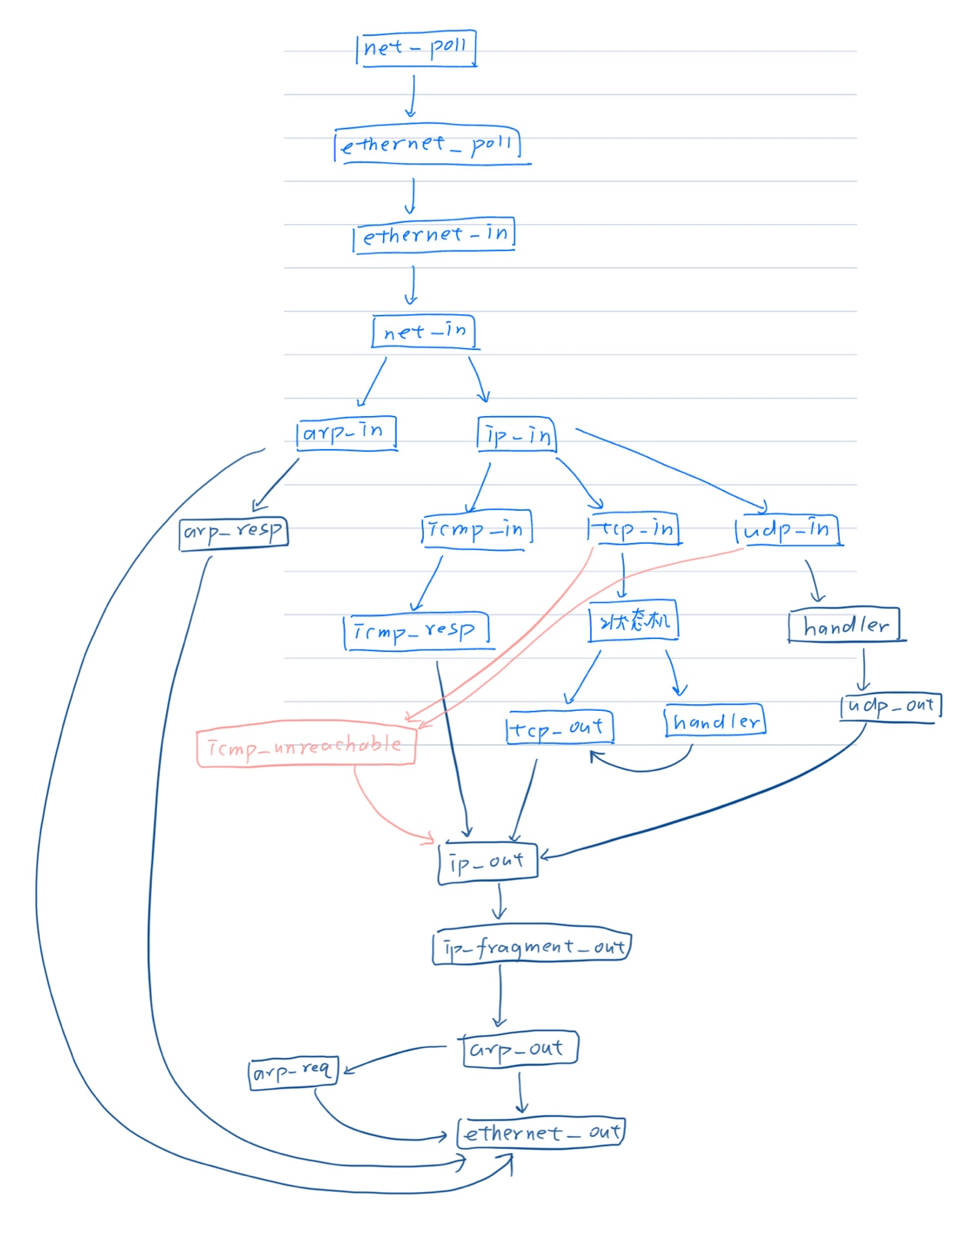
- Eth 协议详细设计
（描述以太网（Eth）协议的数据封装与解封装过程等。）

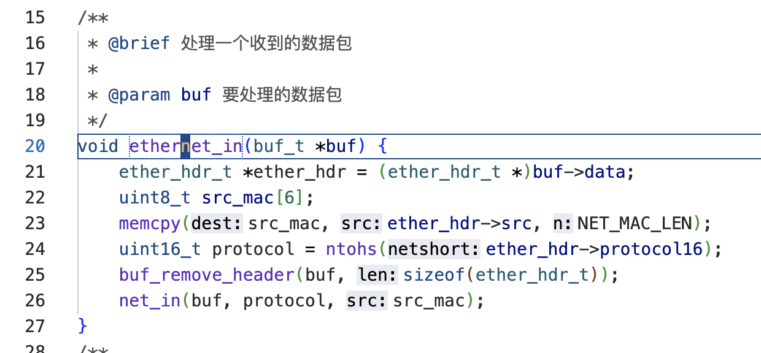

去掉以太网帧的头部信息，交给上一层协议栈处理

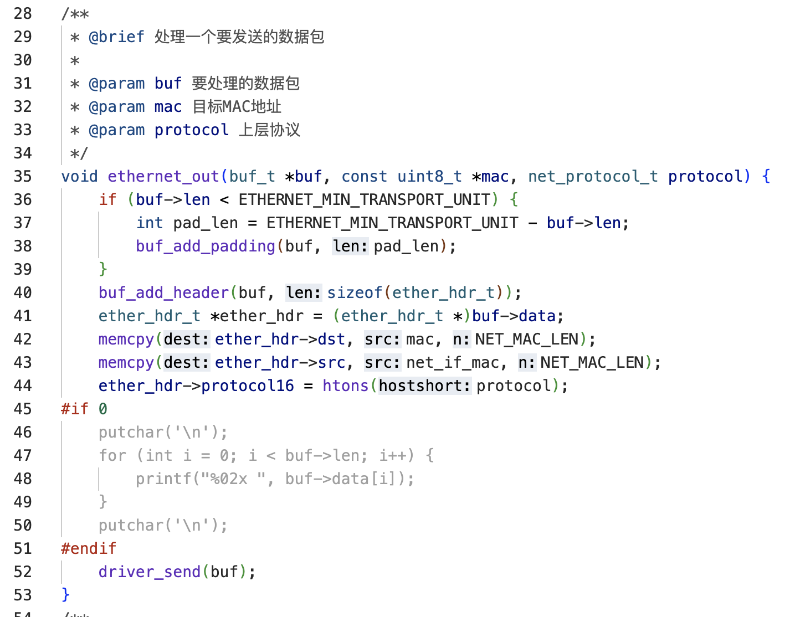

给上层传下来的pdu加上以太网帧头部，头部信息包括：目的mac地址，源mac地址，上层使用的协议类型
- ARP协议详细设计
（描述ARP请求/响应处理逻辑、ARP表项的更新机制等。）

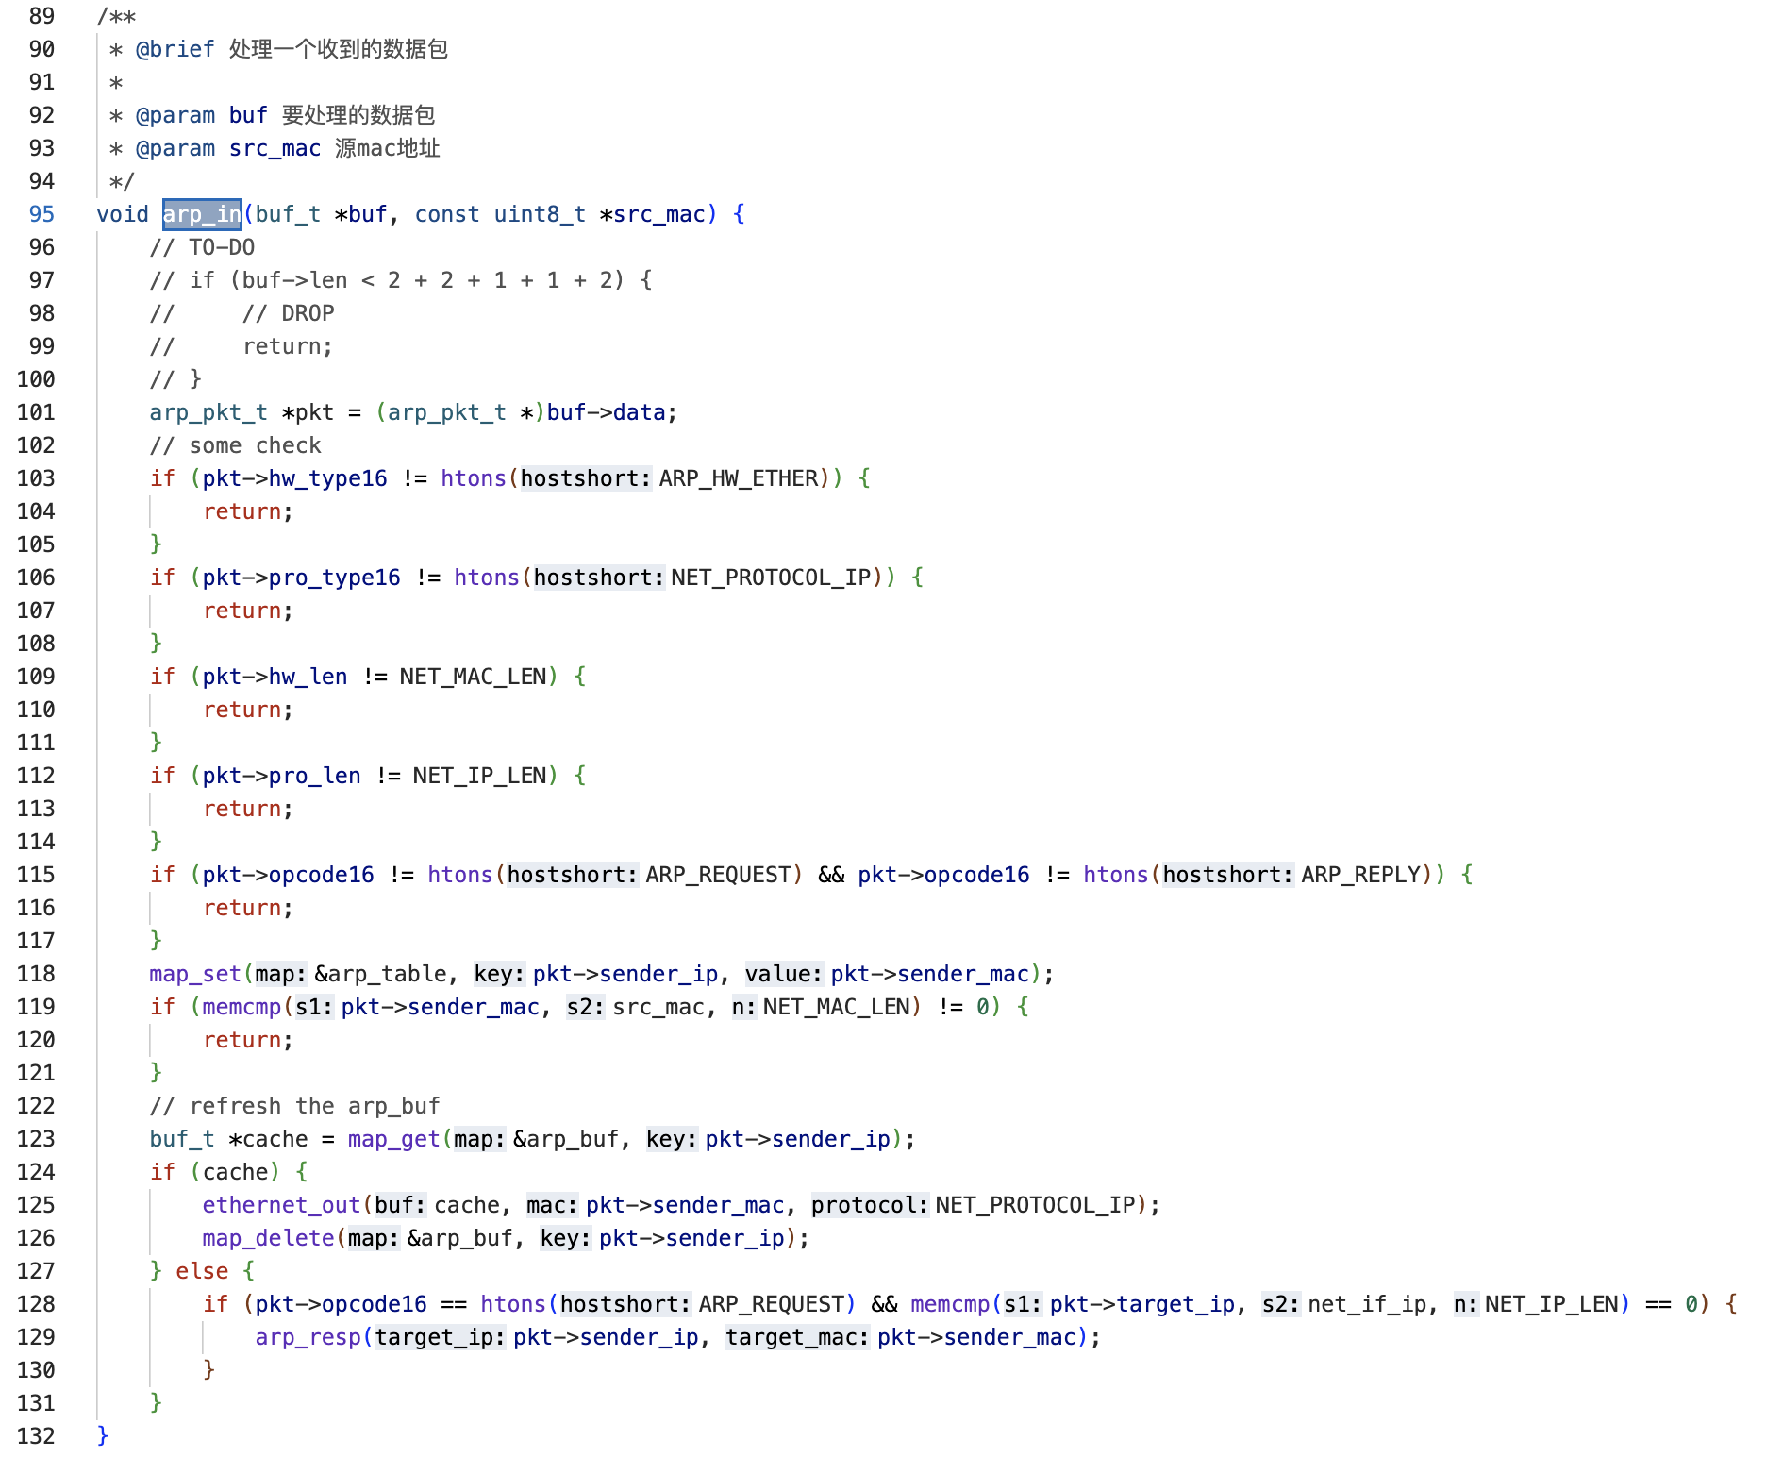

收到arp信息，有两种可能：一种是对方发来的arp请求，一种是对方发来的arp相应。
- 如果是arp响应，说明是对上一次自己发送的arp查询请求的响应，就有两个动作：1. 检查 arp_buf，发送上次因为mac地址缺失，未发出去的包, 2. 更新自己的arp_table(ip -> mac)
- 如果是arp请求，那么就响应arp请求。

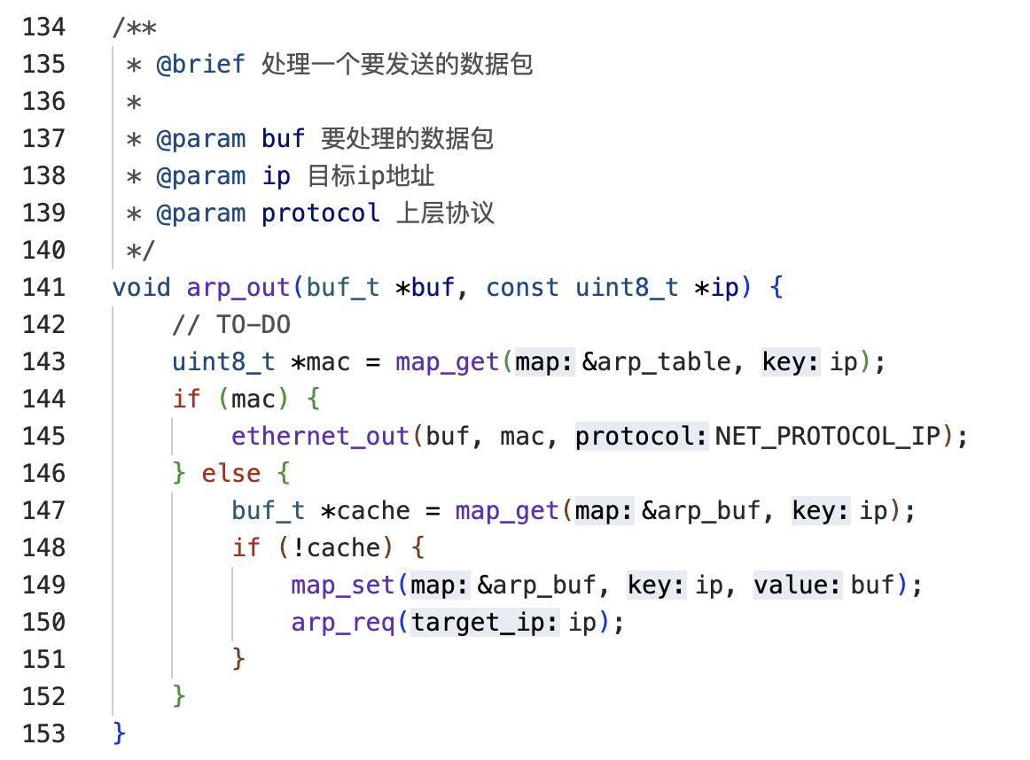
所有的ip_out都必须经过arp_out，因为要封装以太网帧，以太网帧要求填写目的mac地址字段。如果arp_table中能查到目的ip对应的mac地址，那么可以直接发送；如果arp_table中找不到目的ip对应的mac地址，那么就需要发起arp查询请求，等收到arp响应报文的时候再发送（请看上面关于arp_in的分析）

- IP协议详细设计
（描述IP数据包的封装与解封装、IP 数据包的分片、校验和计算等。）

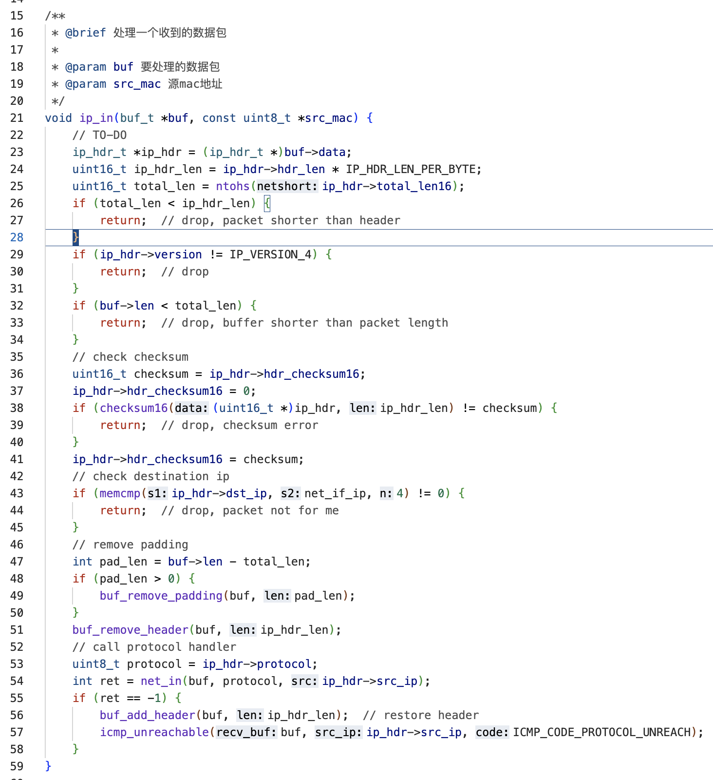

先会对收到的ip数据包做合法性检查（长度、校验和、版本）。我这里没有做ip重组，因此我这里默认ip datagram就是ip packet，因此ip header的buf_len==ip_hdr.total_len + padding_len。Padding可能有，可能没有，如果buf_len==ip_hdr.total_len，那么就没有padding，反之则有。Padding移除是必须的，因为我们这里做的padding对上层是透明的。去除ip_padding和ip_hdr后，交给上层处理。如果上层没有可交付的协议栈，那么就返回icmp_unreachable信息。

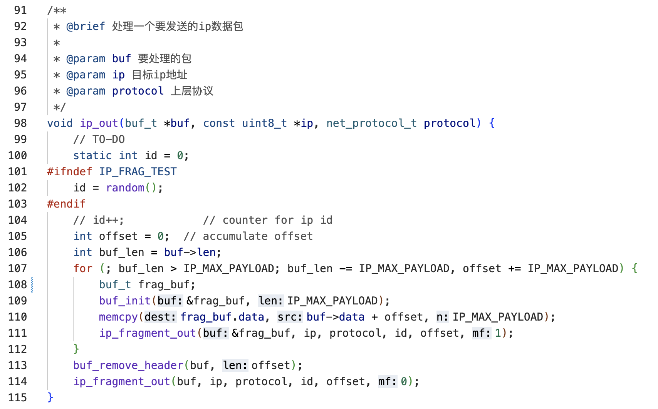
Ip_out这里处理主要是分片处理，用了一个for循环来处理的。（个人感觉实现较为简洁）
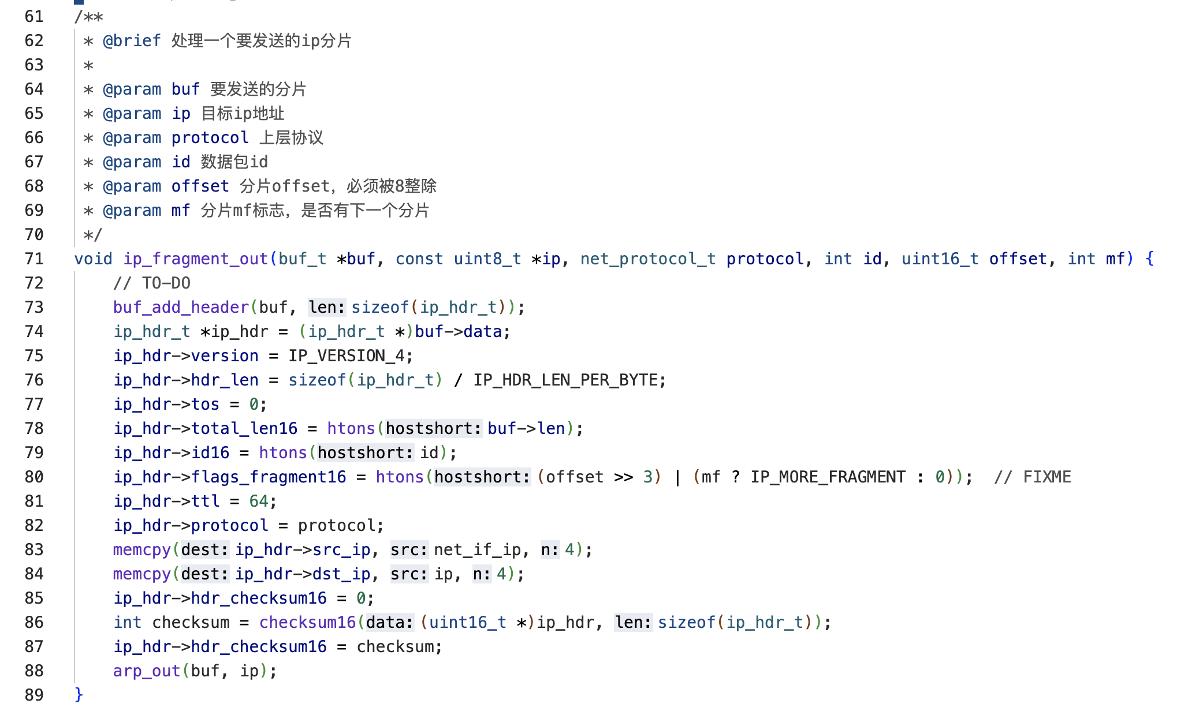
Ip_fragment_out就是实际上的发送。

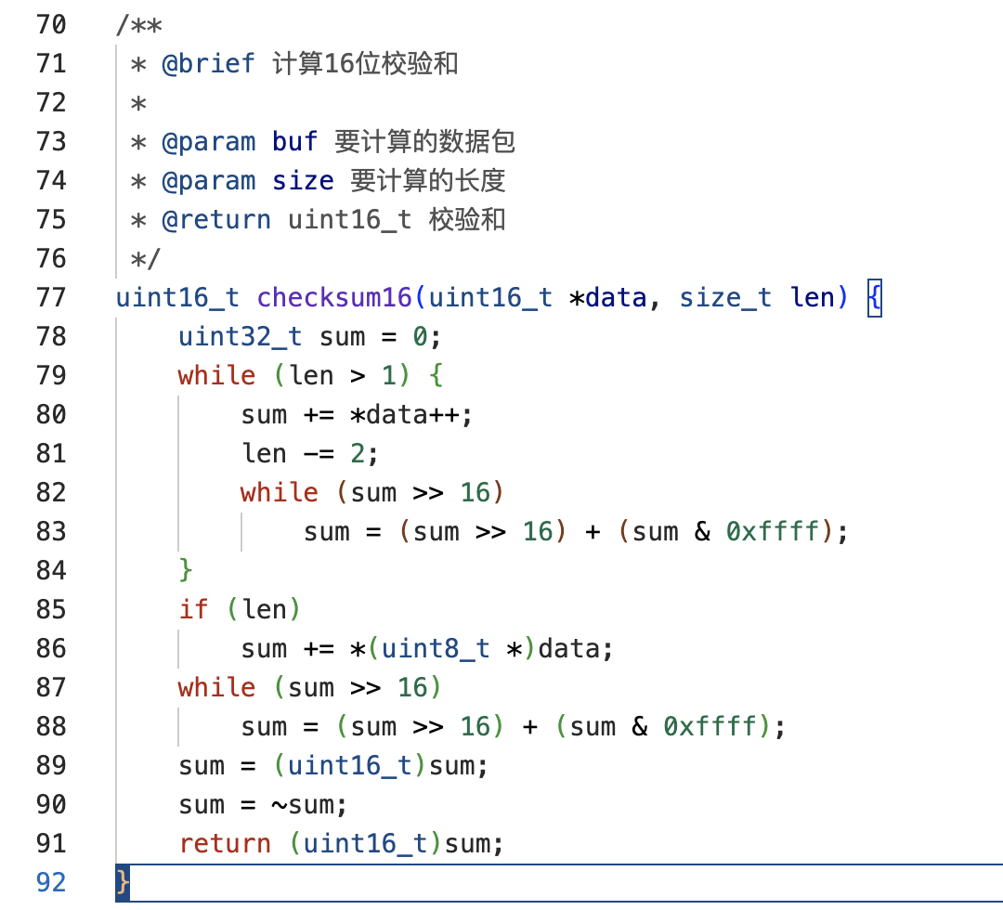
校验和计算，这里传参是值得注意的，虽说传入的是len（数组元素的个数），但传入的是数组占用的内存大小。

- ICMP协议详细设计
（解释如何处理 ICMP 请求和响应，以及如何利用 ICMP 报文进行网络故障诊断等。）

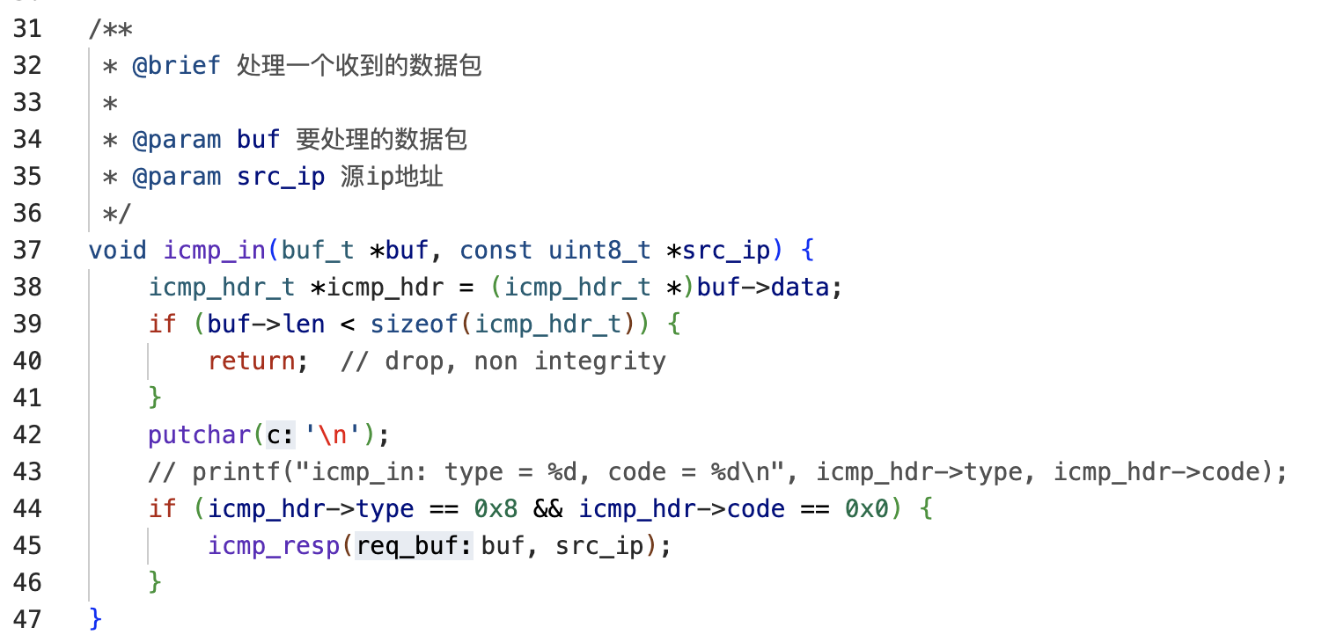
Icmp_in，只会处理icmp echo请求。然后调用icmp_resp
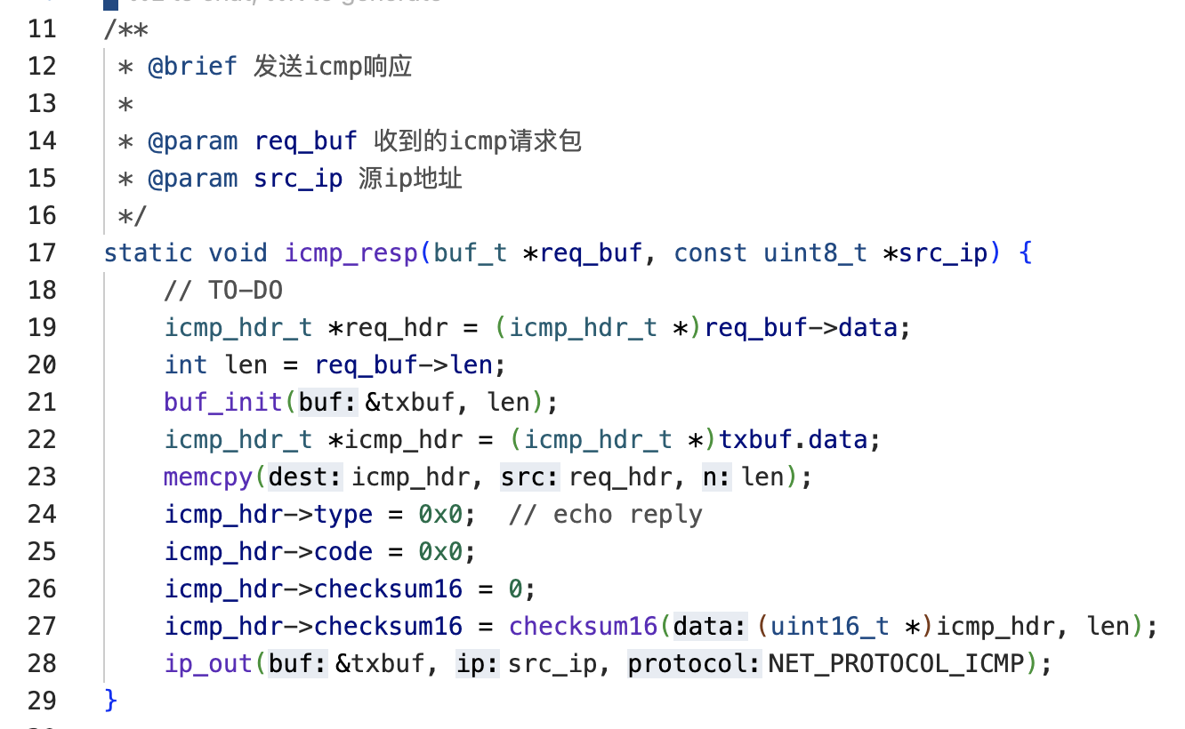
Icmp_resp同样只会发送icmp echo响应。
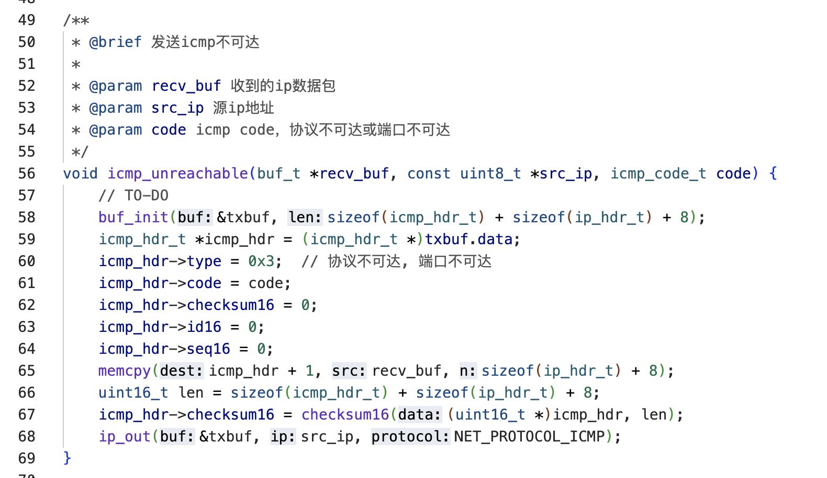
Icmp还会发送unreachable，当发生：没有可交付处理的协议时，会发生unreachable；当udp，tcp没有响应的监听进程的时候，会发生icmp unreachable

- UDP协议详细设计
（描述UDP 数据包的封装与解封装、UDP校验和计算等。）

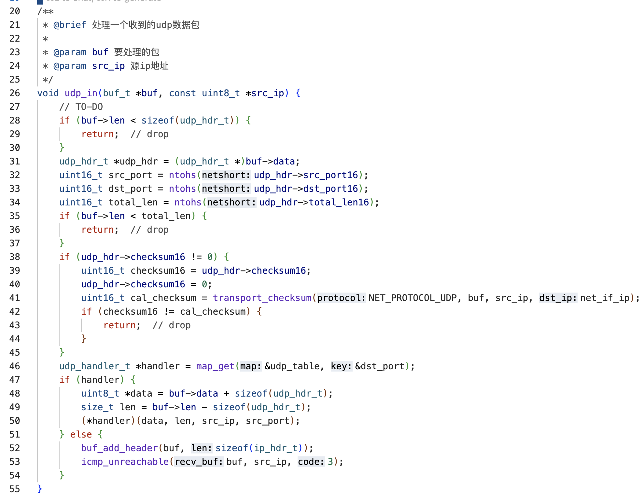
Udp协议栈，收到要处理的数据包，会先进行合法性检查（长度、校验和如果不为0），再根据目的端口，从udp_table中找到监听此端口的进程（其实也就是handler），去掉头部信息并交付给相应的handler；如果找不到handler，发送icmp_unreachable

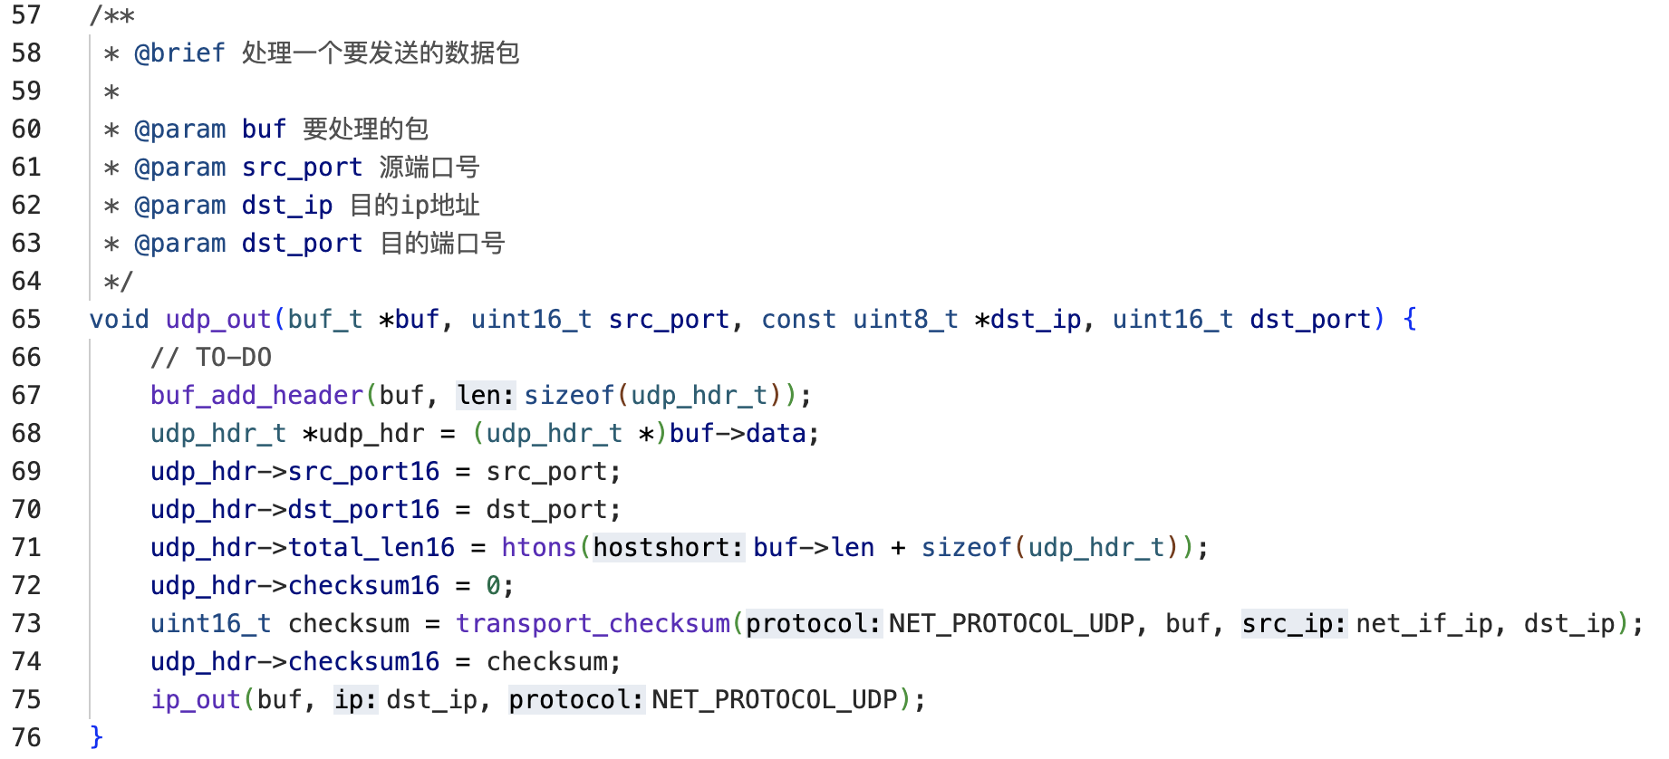
朴实无华的udp_out
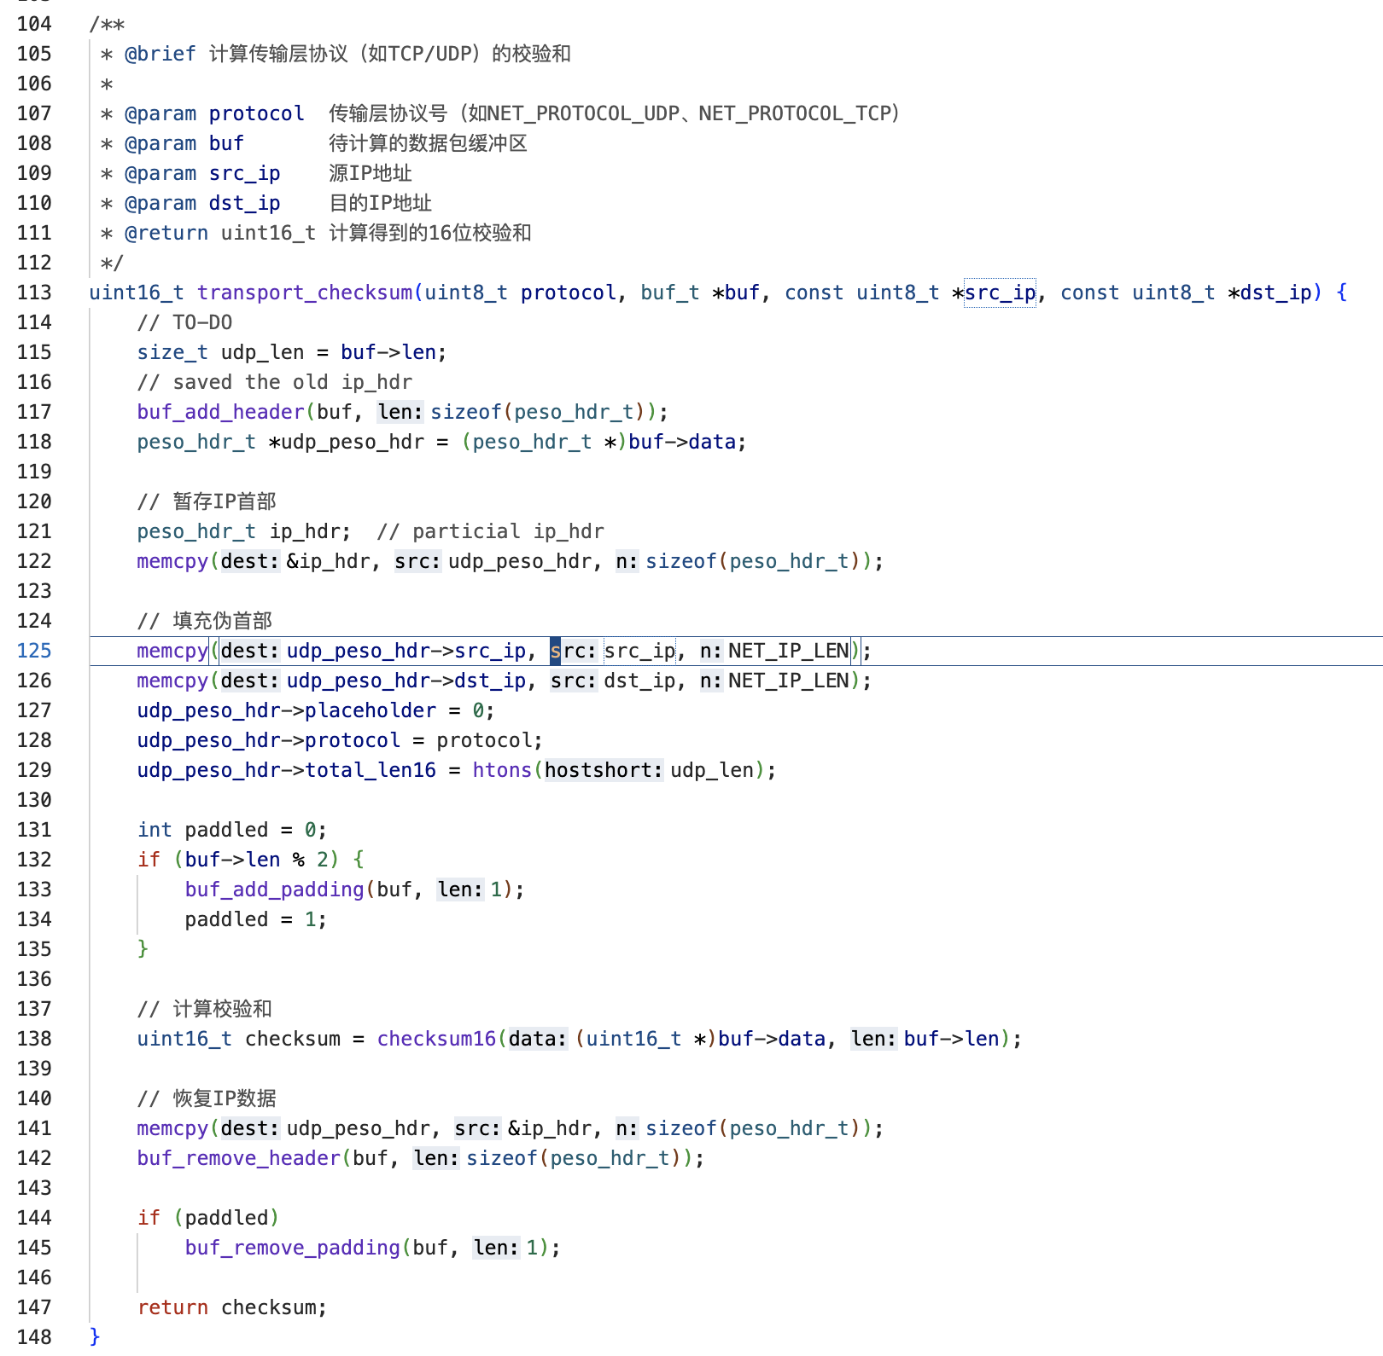
上面是校验和计算，会先将可能会因为伪首部计算而被破坏的信息暂存到栈上。在校验和计算完成以后恢复。同时还会判断计算校验和的数据的内存大小是否为偶数，因为是16bit校验和，所以如果是奇数的内存大小，那么就会在最末尾处补0。最后传入校验和计算函数，这个校验和计算函数只是单纯的做计算。

- TCP 协议详细设计
（描述TCP连接的建立与关闭过程（三次握手、四次挥手）等。解释如何处理 TCP 数据包的确认、连接状态等问题。）
三次握手：作为服务端，我们并不会主动发起tcp连接。因此，对于服务端来说，他的状态转移是：初始状态是LISTEN，当收到第一个seq=x的SYN数据包时，进入SYN_RCVD状态，并发送ack=x+1, seq=y的ACK, SYN数据包；当收到seq=x+1, ack=y+1的ACK数据包时，进入ESTABLISHED状态。
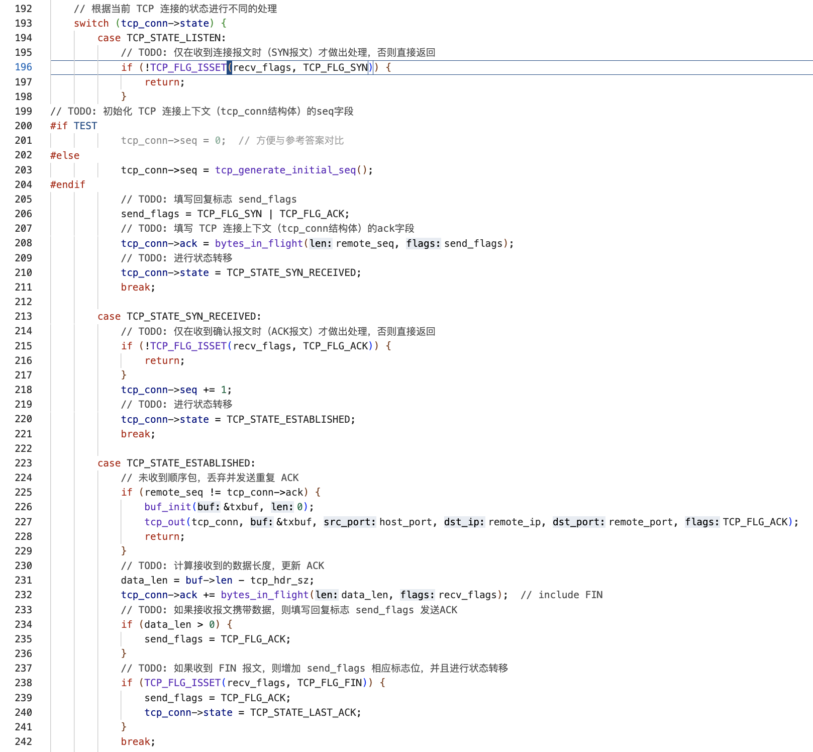

四次挥手：对于本次实验，我们的服务器并不会主动的断开连接，总是客户端先发起断开连接。当服务器收到seq=u的FIN数据包时，进入last_ack状态，并发送ack=u+1, seq=v的FIN, ACK数据包。我们这里是一个简化版的tcp协议栈，我们将close_wait、last_ack合并成同一个状态（完整版应该是先进入close_wait状态，然后作为服务端我们还能再发送一些数据，发送完成再进入last_ack状态）；当收到seq=u+1, ack+v+1的ACK数据包时，断开连接，或者说是进入了CLOSED状态。
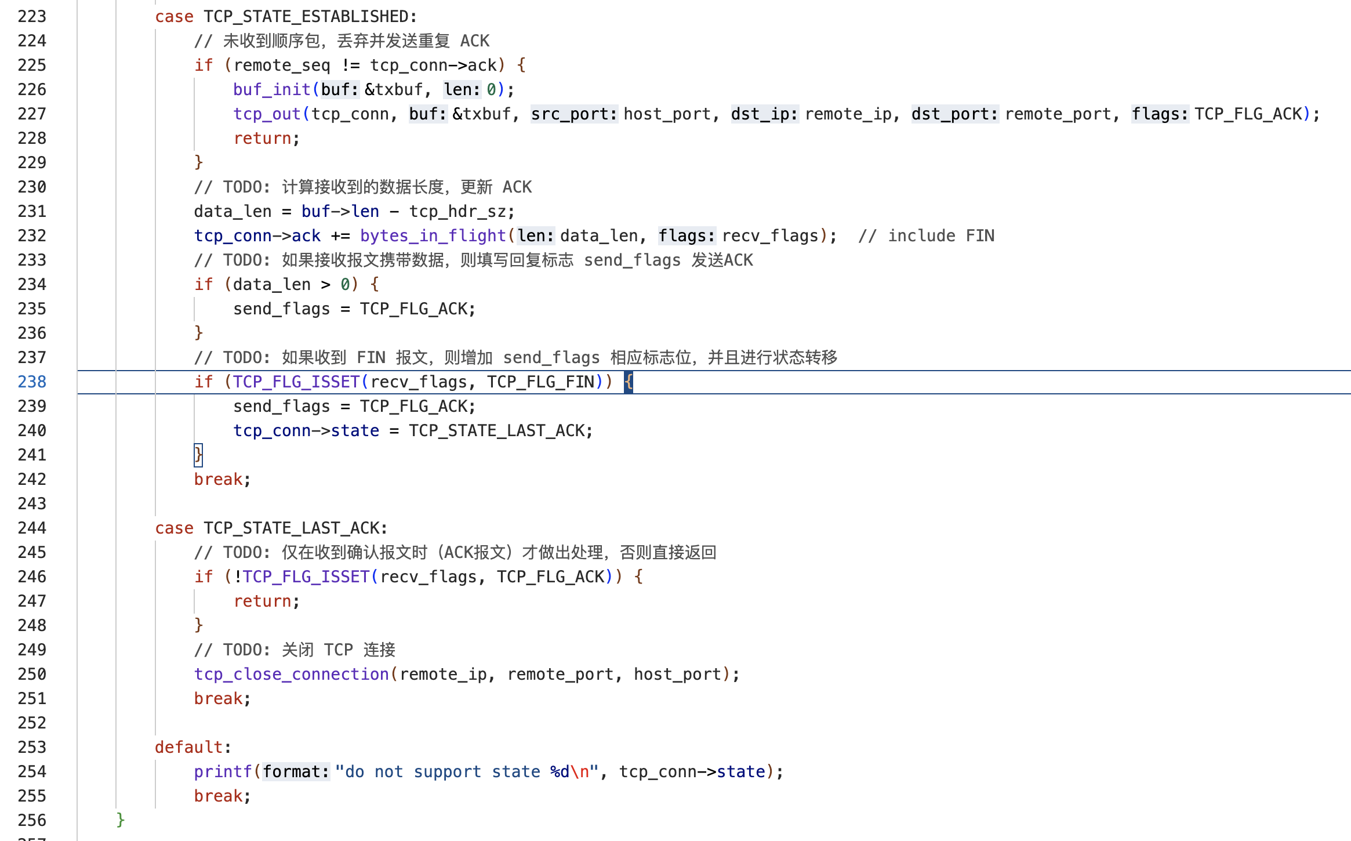

连接状态是用一个状态机实现的。确认号Ack = len(received pdu) + (SYN or FIN ? 1 : 0)。并且这里确认采用的是捎带确认的方式，指的是：不会发送一个len(pdu)=0但只有ack的数据包，这个确认号会连同下一次发包一起发送出去，但也有例外：收到SYN/FIN包

- web 服务器详细设计
（描述 web 服务器的请求处理流程和响应等。）

服务器调用tcp_open，然后在tcp_handler_table建立一个port到handler之间的映射。然后轮询网卡，看是否有收到新的消息，然后就会进入本报告最上面展示的调用关系图。如果是一个tcp，并且有用户数据，那么就会查找tcp_handler_table，找到监听此port的handler，并交给对应的handler处理，对于web_server来说，handler就是http_request_handler。我们这里的web_server，只支持GET方法，对于一个GET方法，我们就会http_repond，我们会打开url中对应的文件，并按照http协议的规定，封装数据报，然后将打开文件的内容写入http报文中，最后调用tcp_out响应。对于没有资源相对应的文件，我们就会返回404
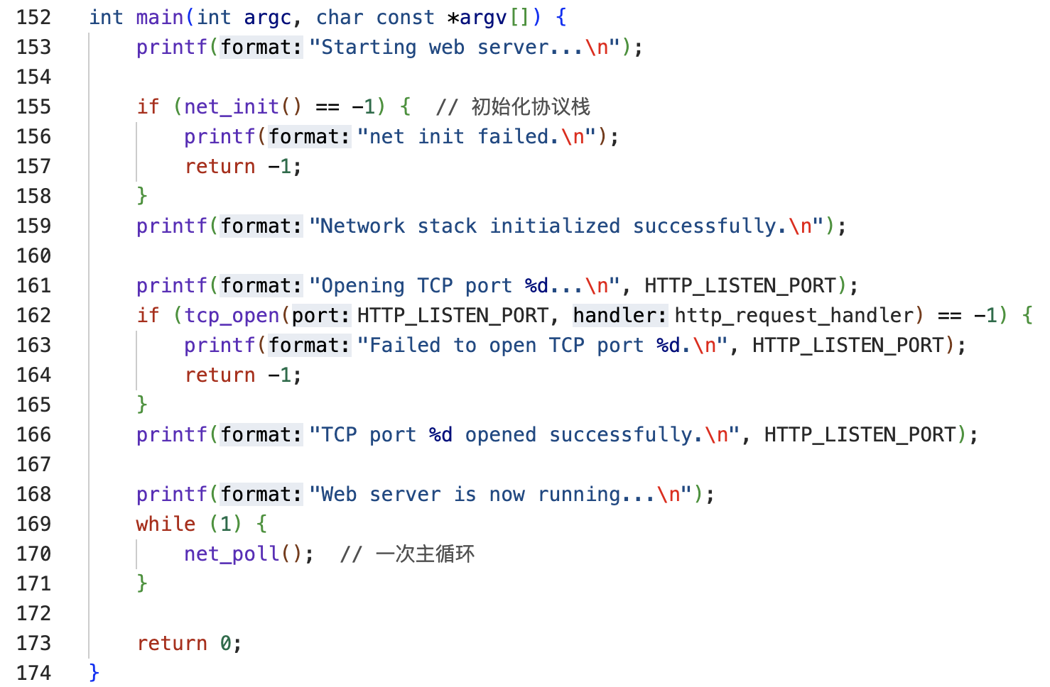
（启动web_server）
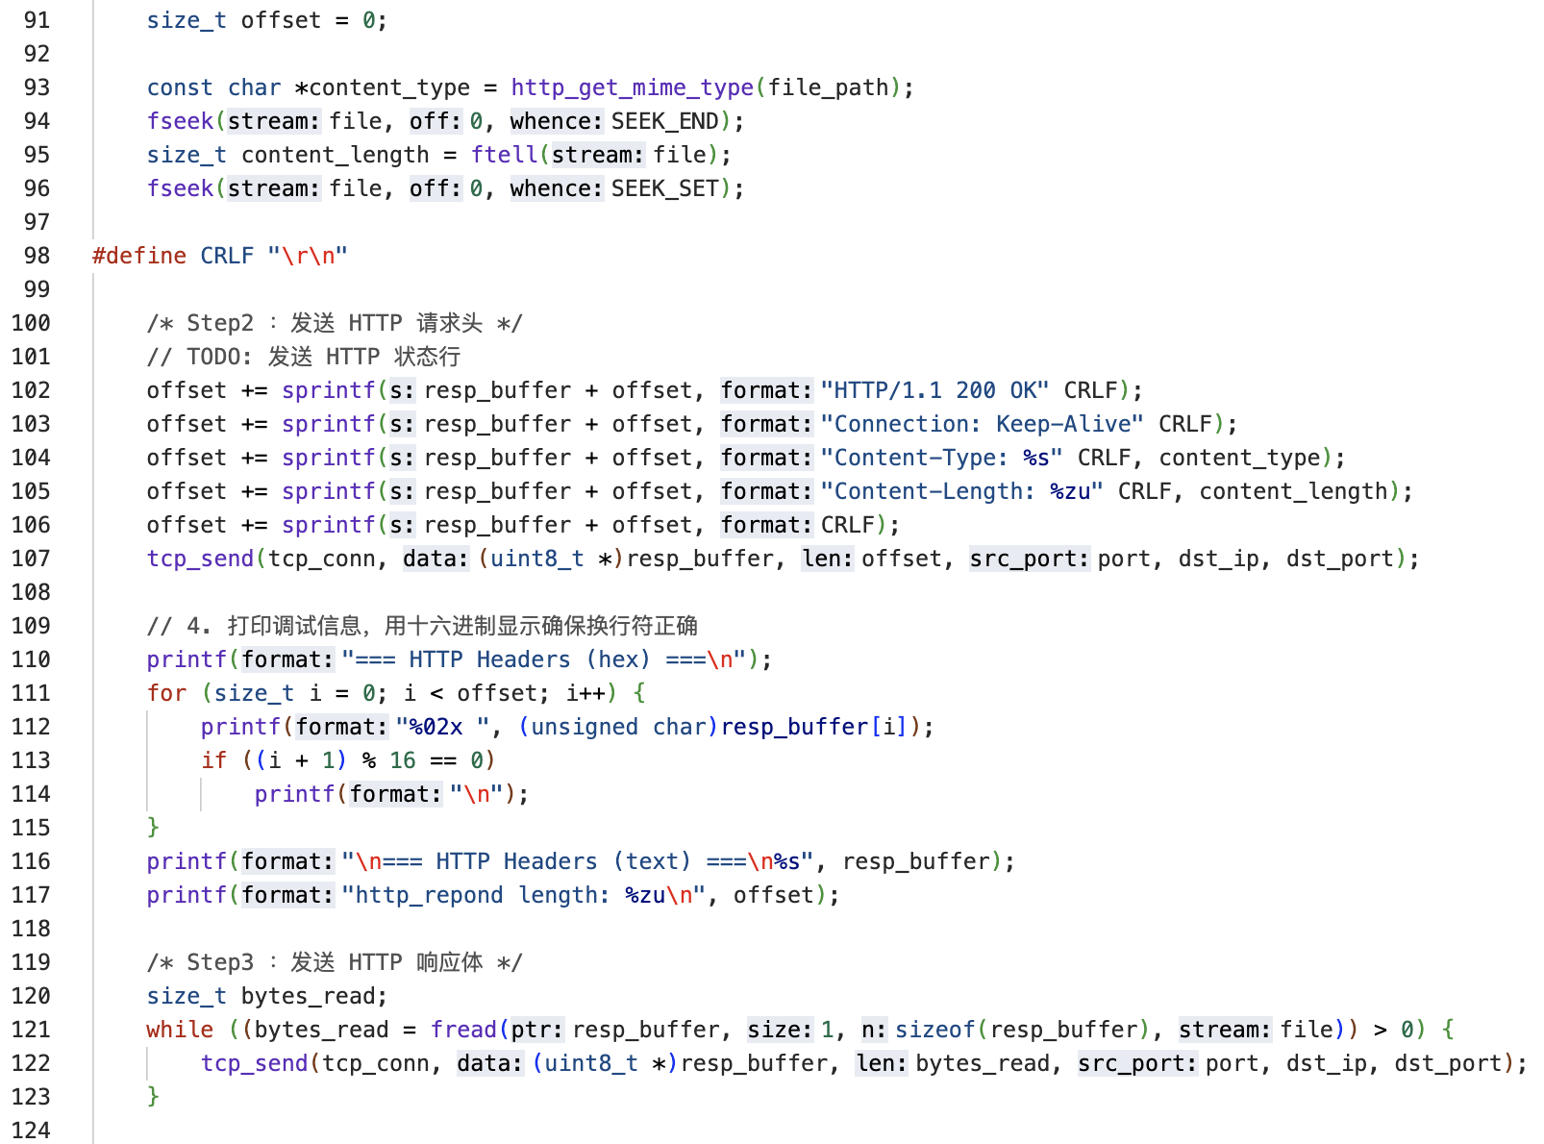
（访问资源，组成tcp报文）

实验结果截图及分析
（请展示并详细分析实验结果的截图。可以利用log文件、通过Wireshark打开的pcap文件或Wireshark实时捕获的网络报文。）
- Eth协议实验结果及分析
（展示以太网帧捕获截图，分析帧的结构和内容是否符合预期。检查目的 MAC 地址、源 MAC 地址、协议类型字段以及数据部分）
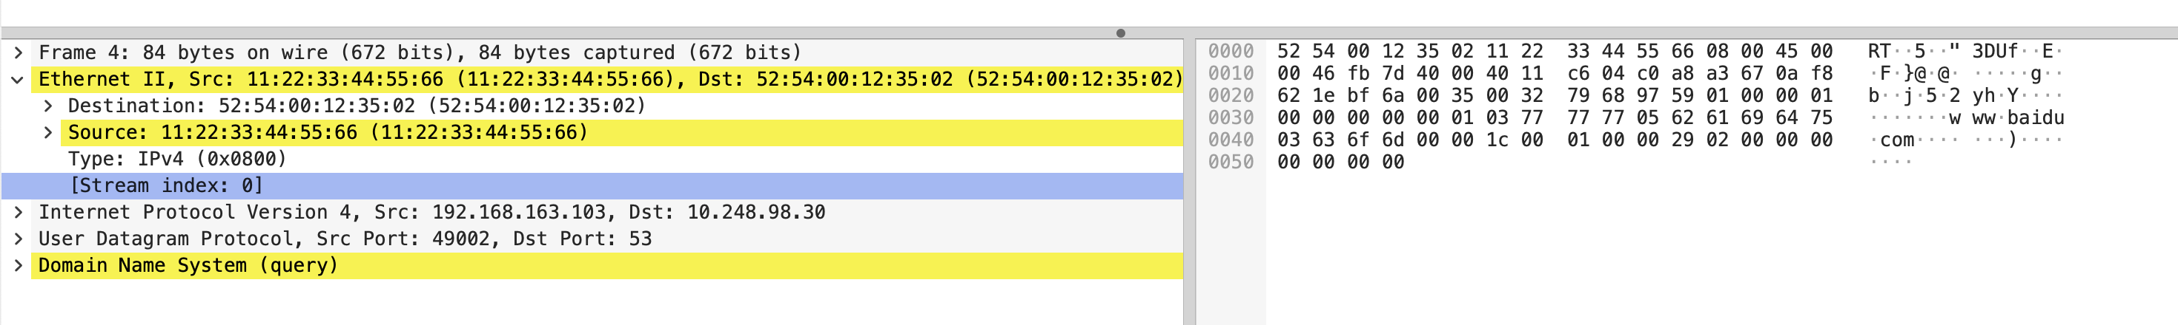
我分析的是testing/eth_out对应的pcap.out，我注意到testing/eth_out的行为是：读取pcap.in，然后将frame的首部清空，然后传给ethernet_out，目的mac地址、上层协议保持不变
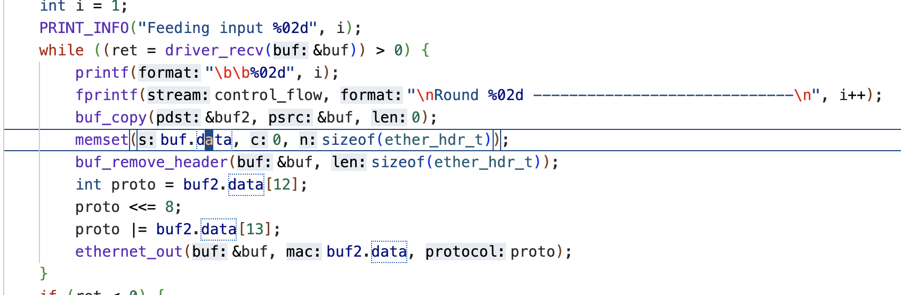
这是一条dns查询，dns（应用层）-> udp（传输层）-> ip（网络层）-> ethernet（链路层）
这里的ethernet的源mac地址是11:22:33:44:55:66符合预期。目的地址、上层协议类型与输入保持不变，符合预期。

- ARP协议实验结果及分析
（展示 ARP 请求和响应包的捕获截图，分析其请求和响应过程是否正常。检查 ARP 请求中的目标 IP 地址和发送方 MAC 地址，ARP 响应中的目标 MAC 地址。）
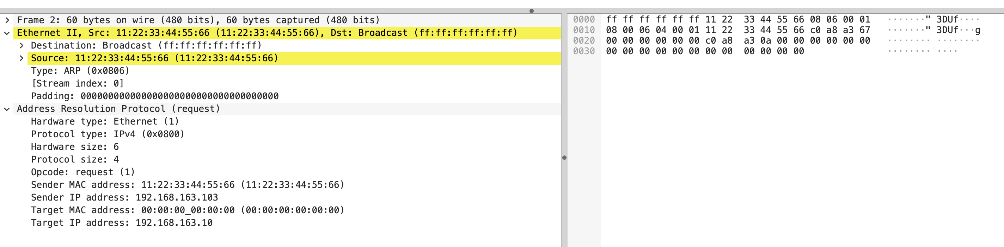
这个数据包对应的info是who has 192.168.163.10 ? tell 192.168.163.103。也就是arp查询请求，查询192.168.163.10，发送方的mac地址是11:22:33:44:55:66
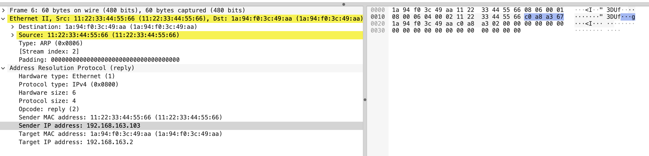这个是arp reply，arp响应中的目的mac地址是1a:94:f0:3c:49:aa

- IP协议实验结果及分析
（展示 IP 数据包（包括分片）的捕获截图，分析 IP 头部字段的正确性。检查版本号、首部长度、总长度、标识、标志位、片偏移、TTL、协议类型等字段，同时分析分片机制是否准确。）
我将一段长文本使用udp进行发送。Udp数据部分长度5040，udp首部长度8，因此ip的payload长度是5048
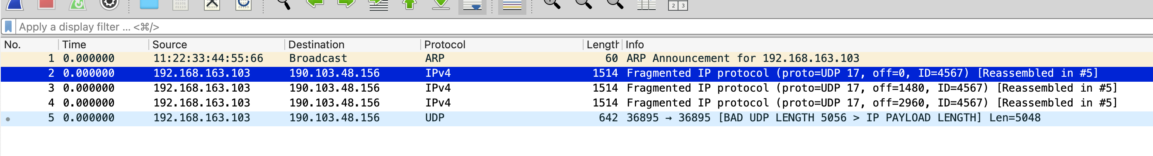
5048的数据，被分成了4个部分5480 = 1480+1480+1480+608，可以看到，这里有正确的分片。
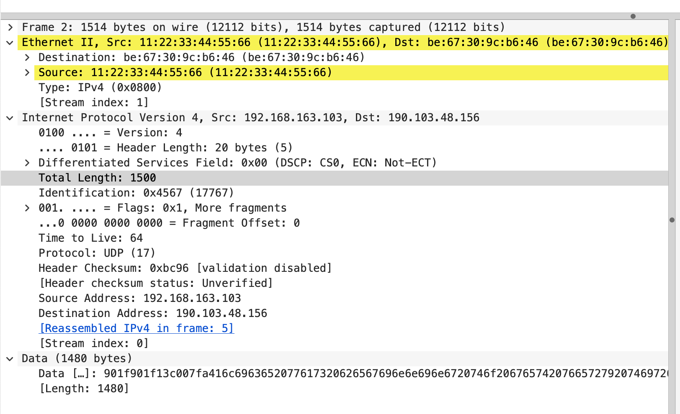
#1 MF置位，offset = 0。版本号为ipv4，首部长度为20，总长度为1500，标识为17767（随机生成），TTL=64（顶格），协议字段为17，因为上层是udp。各字段均符合预期
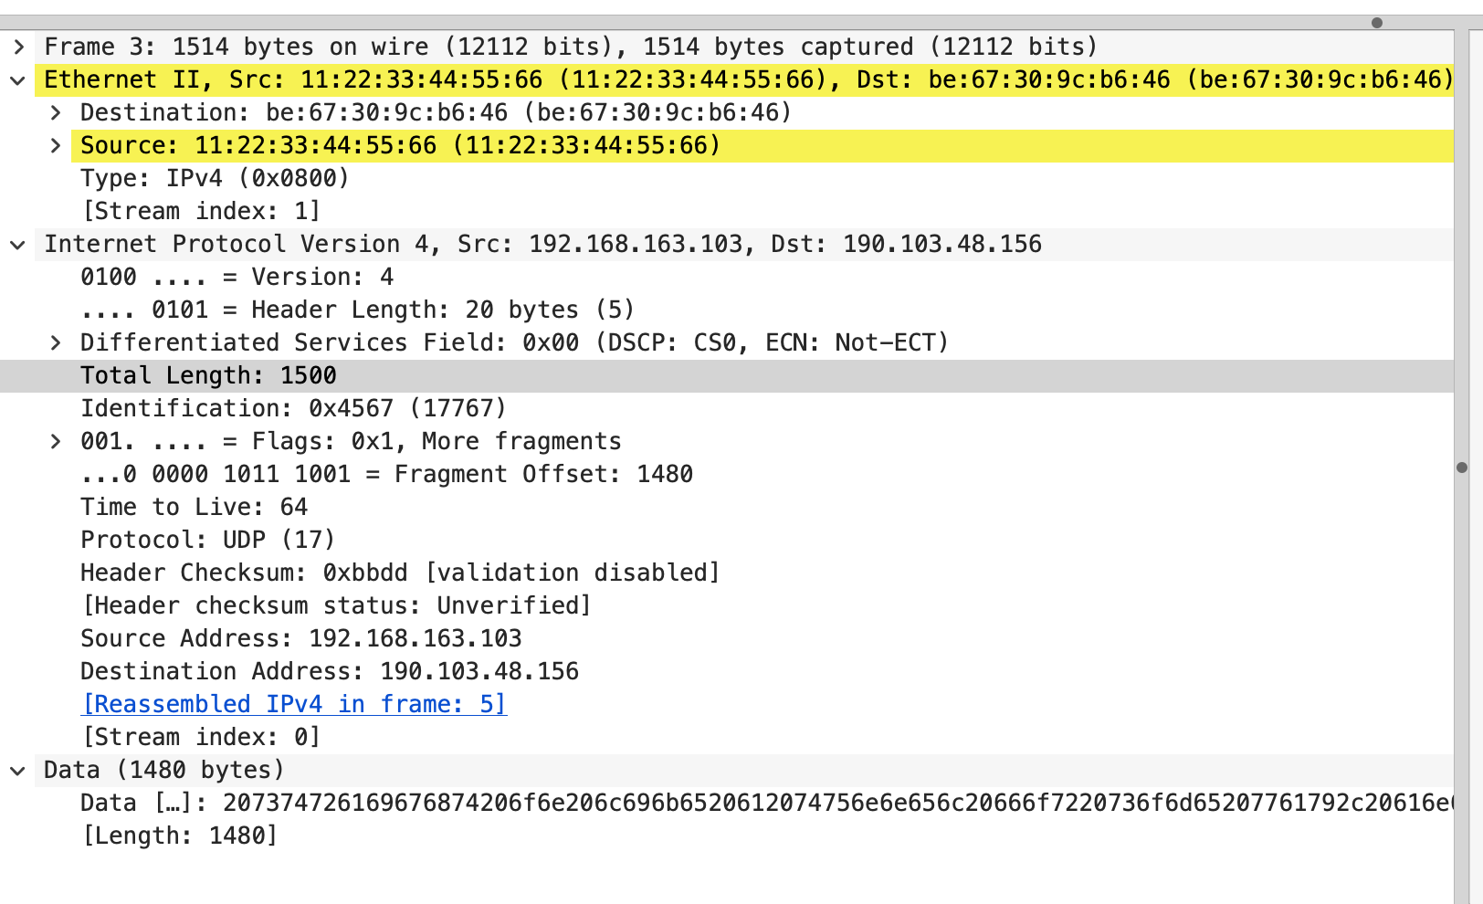
#2 MF被置位，offset为1480，标识为17767
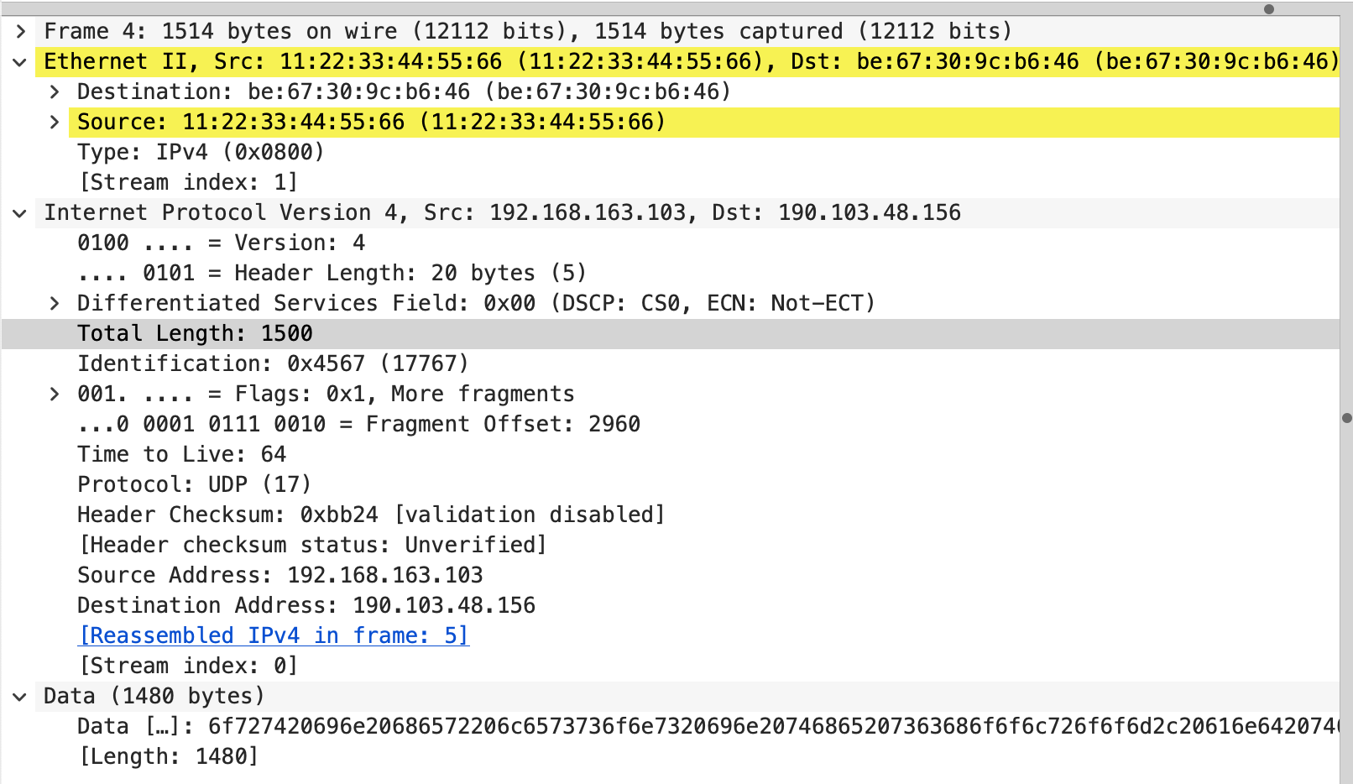
#3 MF 被置位，offset为2960 = 1480 + 1480，标识为17767
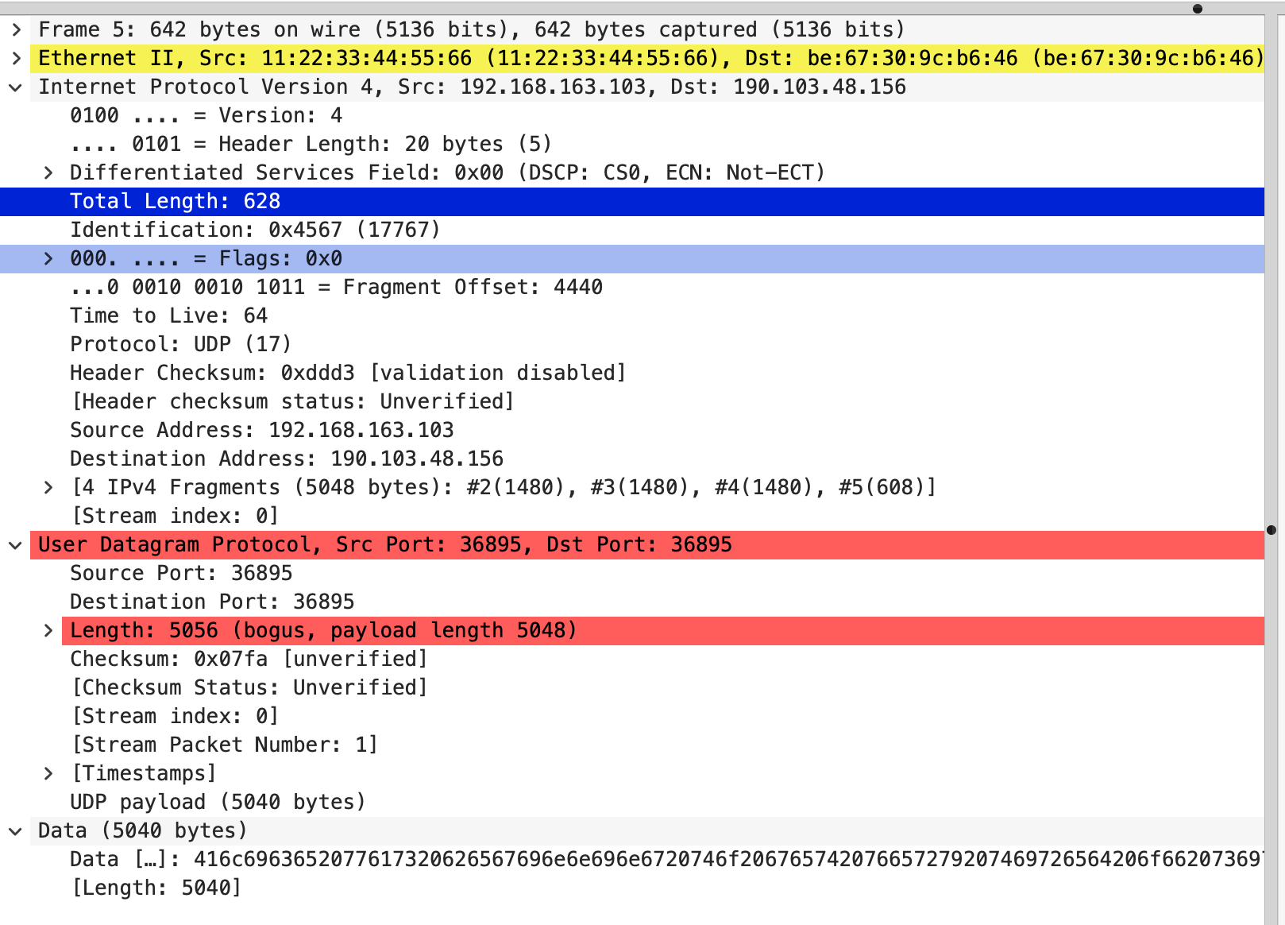
MF=0，offset为4440 = 1480 + 1480 + 1480，标识为17767

- ICMP协议实验结果及分析
（展示 ICMP 报文的捕获截图，分析其报文内容（包括差错报文和查询报文）。检查 ICMP 类型、代码、校验和等字段，以及报文携带的信息。）
Type=0，echo reply，code=0，checksum无误，携带一段asscii从0x10到0x37的信息。均符合预期
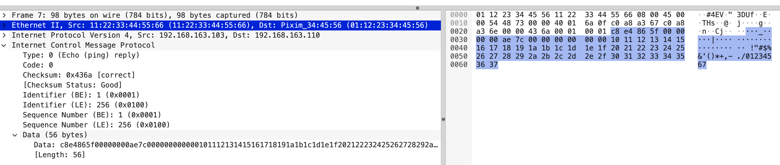
Type=3, destination unreachable, code=2, checksum无误，携带一段全0信息。均符合预期。
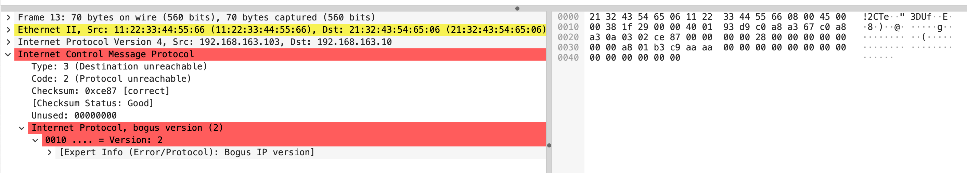

- UDP协议实验结果及分析
（展示 UDP 数据包的捕获截图，解析 UDP 头部和载荷内容，分析是否达到预期。检查源端口号、目的端口号、长度、校验和等字段，以及载荷数据。）
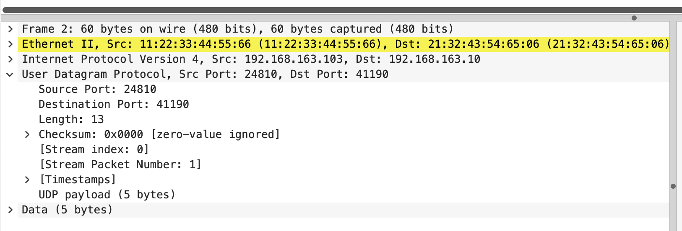
源端口号是24810，目的端口号是41190，长度为13，checksum忽略，符合预期。

- TCP 协议实验结果及分析
（展示 TCP 数据包的捕获截图，分析 TCP 连接的建立、数据传输和关闭过程。检查 TCP 头部的源端口号、目的端口号、序列号、确认号、标志位等字段，以及连接的状态转换。）
源端口号、目的端口号比较trivial，图上也有。下面仅分析一些关键步骤。
- 三次握手
- Client(curl) -> server(web_server) SYN, seq=0(relative)，server上一个状态是listen，client下一个状态是syn-sent
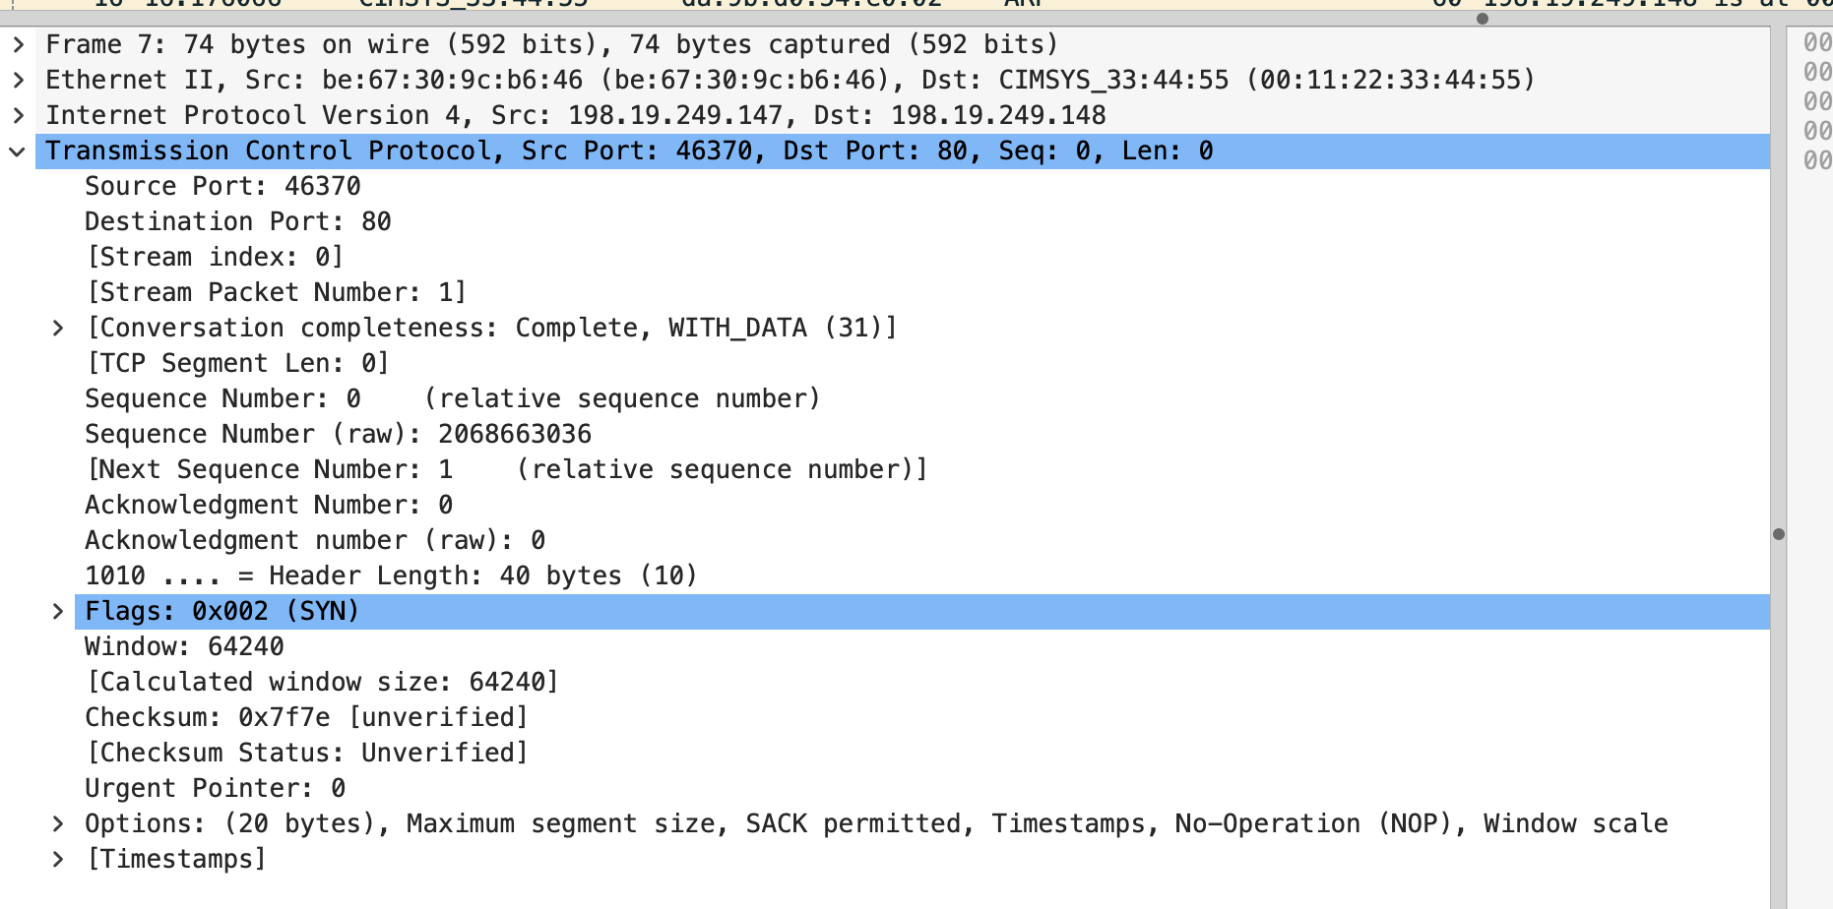
- Server -> client SYN, ACK, seq=0(relative), ack=1, client上一个状态是syn-sent，server下一个状态是syn-rcvd
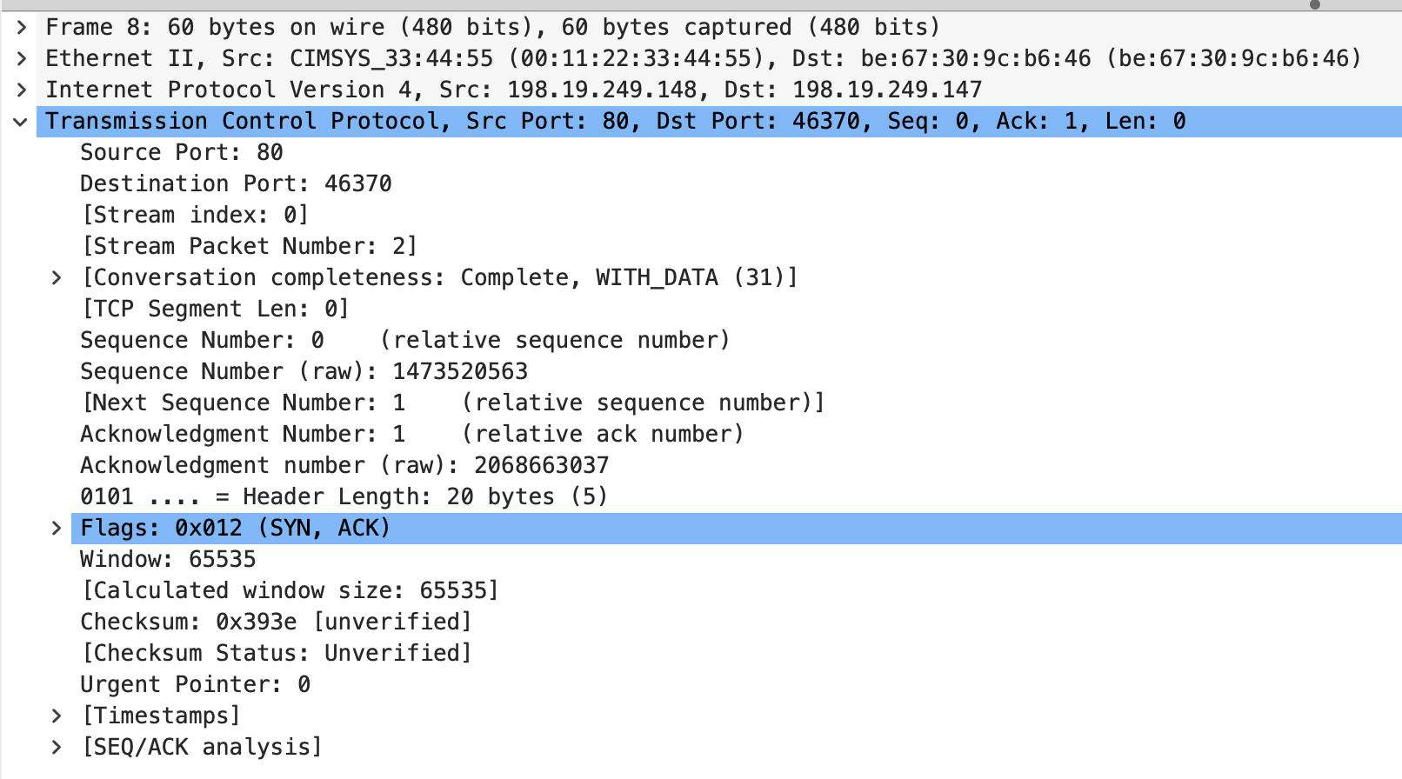
- Client -> server ACK, seq=1, ack=1, server上一个状态是syn-rcvd，client下一个状态是established。Server下一个状态是established
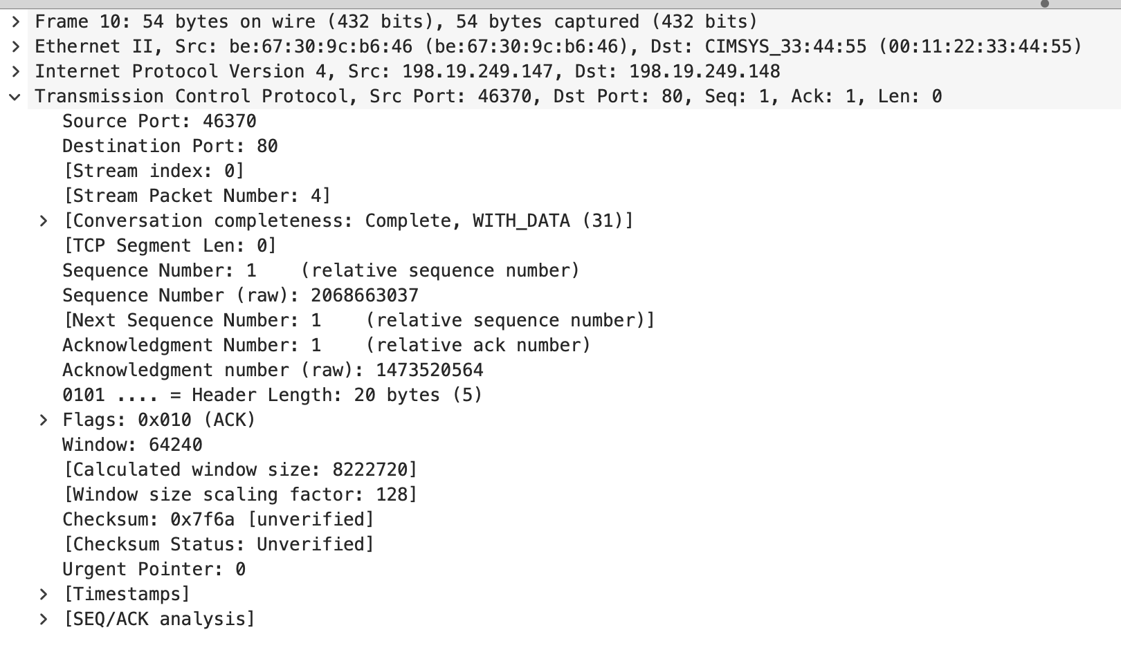
- Established
- Client -> server 发起http的get方法，seq=1, ack=1
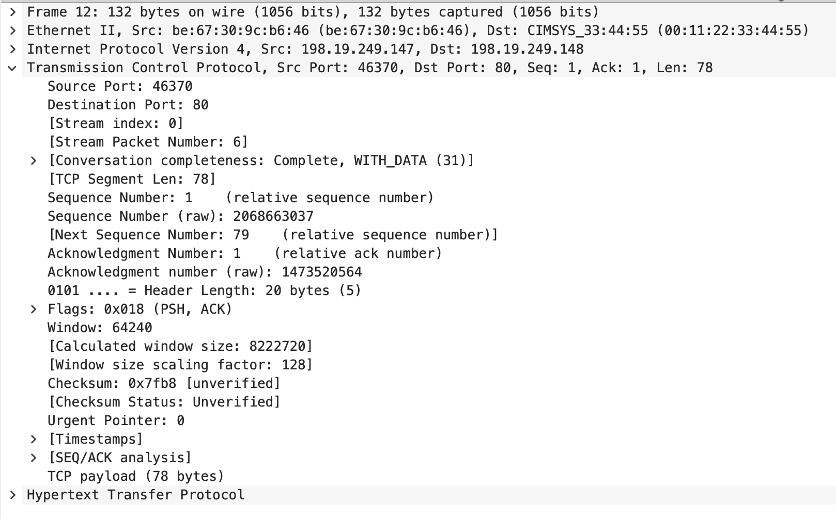
- Server -> client http响应，采用捎带确认，seq=1, ack=79(1+78)，上一个tcp的pdu长度是78
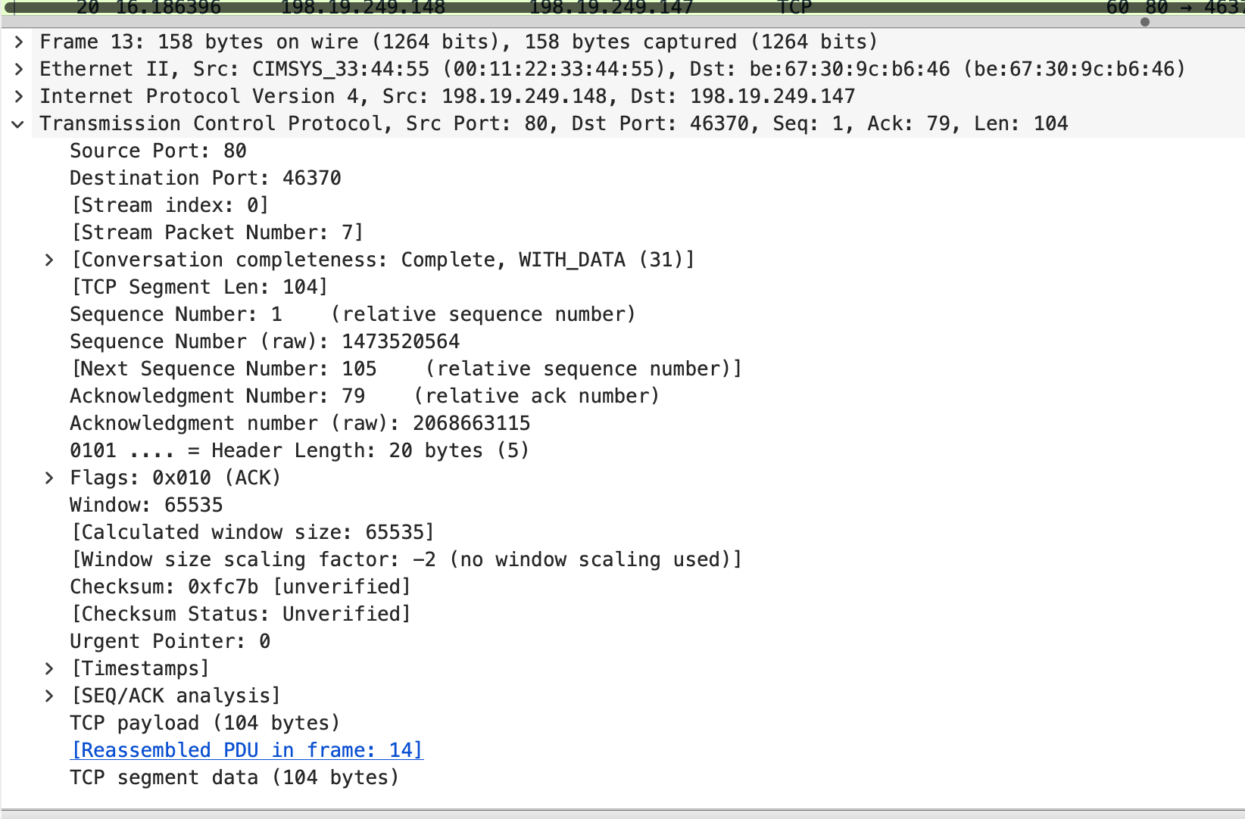
3） 四次挥手
- client -> server, 第一次挥手FIN, ACK, seq=79, ack=607, len=0，服务器的上一个状态是established，客户端的下一个状态是fin_wait
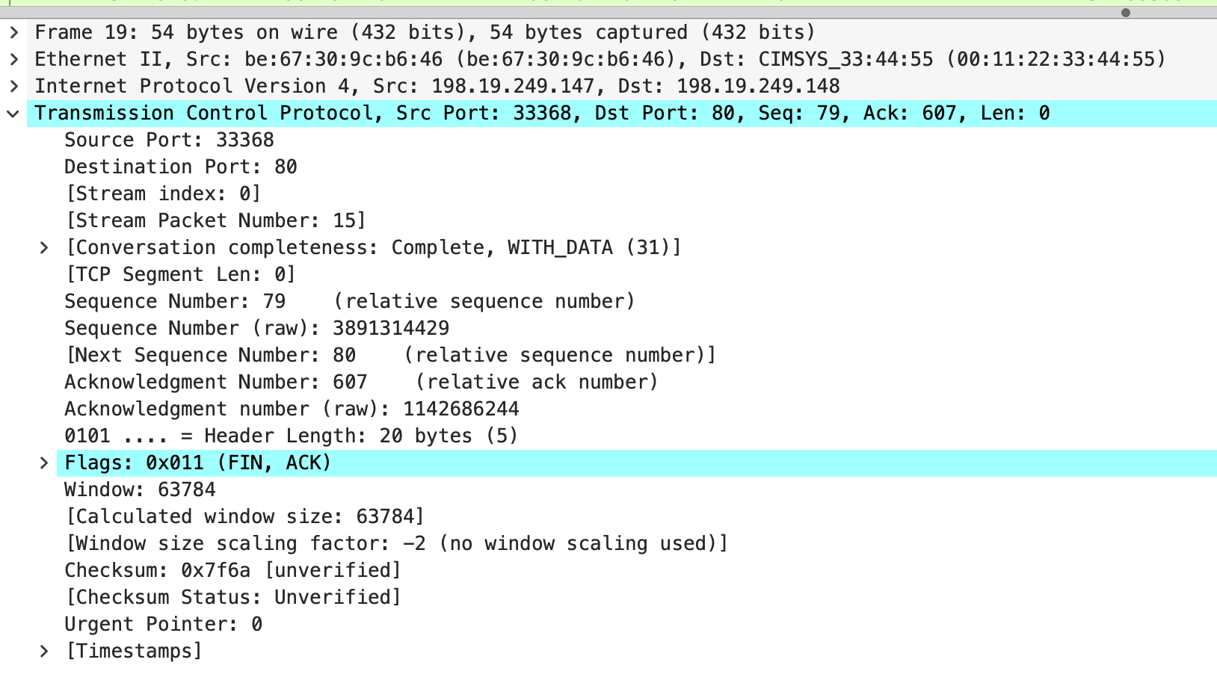
- server -> client 第二次挥手与第三次挥手合并，FIN, ACK, ack=80, seq=607, len=0 服务器的下一个状态是last_ack，客户端的上一个状态是fin_wait_1 + fin_wait_2
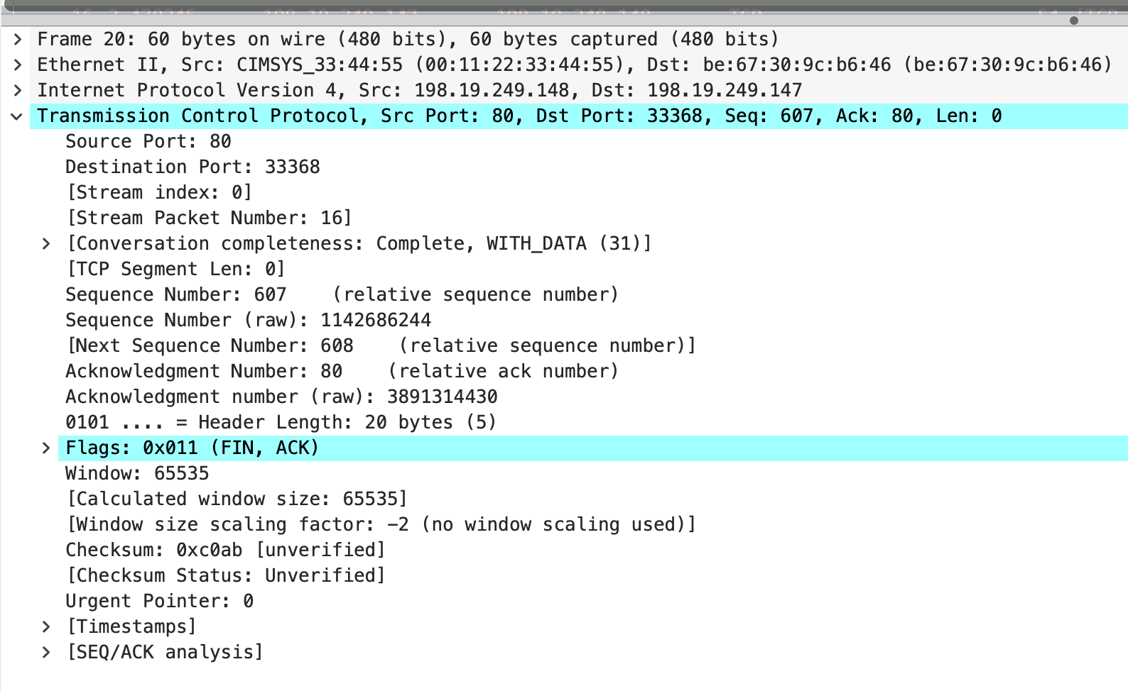
- client -> server 第四次挥手，ACK, seq=80, ack=608 客户端的下一个状态是time_wait，服务端的上一个状态是last_ack，服务端的下一个状态是closed。客户端等待两个MSL后进入closed状态
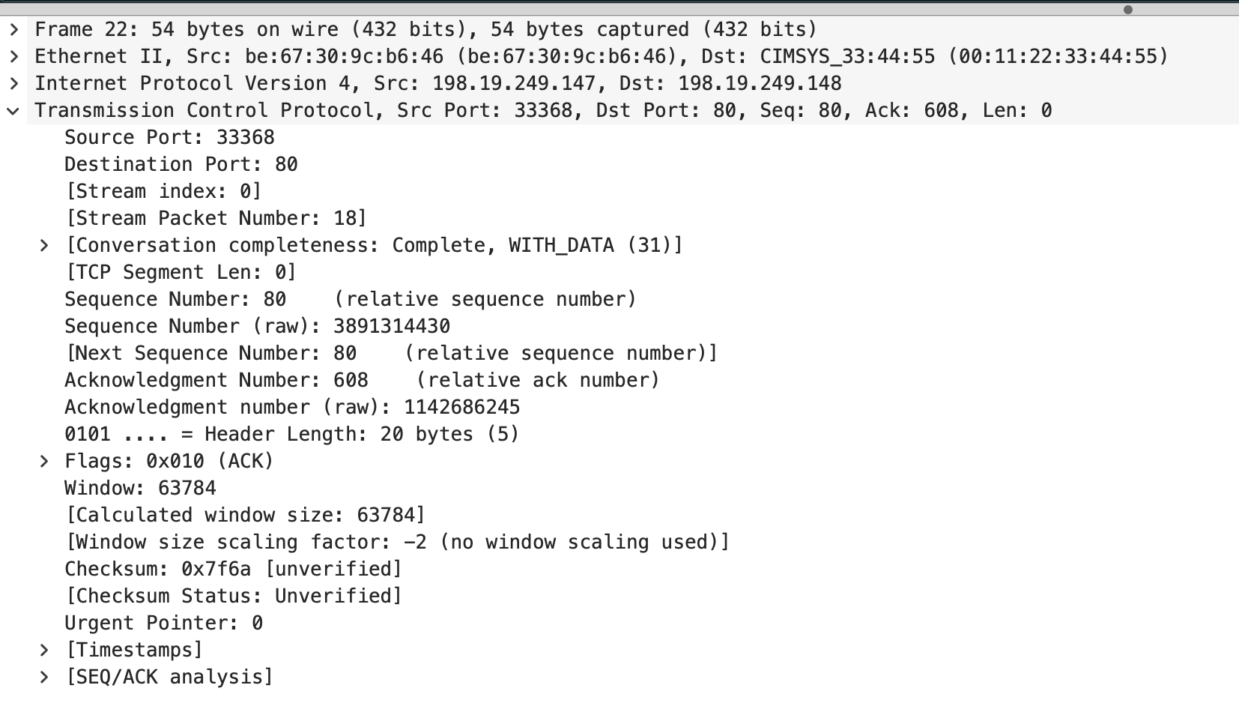

- web 服务器实验结果及分析
（展示 web 服务器的请求和响应过程截图，分析 HTTP 请求和响应的格式、内容。检查请求方法、请求 URL、请求头、响应状态码、响应头、响应体等部分。）

请求由客户端发起，请求方法是GET，请求url是http://198.19.249.148/，请求头如下图
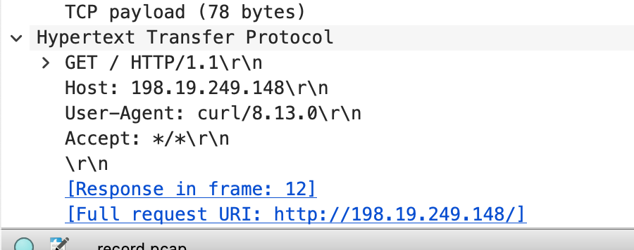

响应由服务端响应，响应状态码是200 OK，响应体是index.html 文件内容
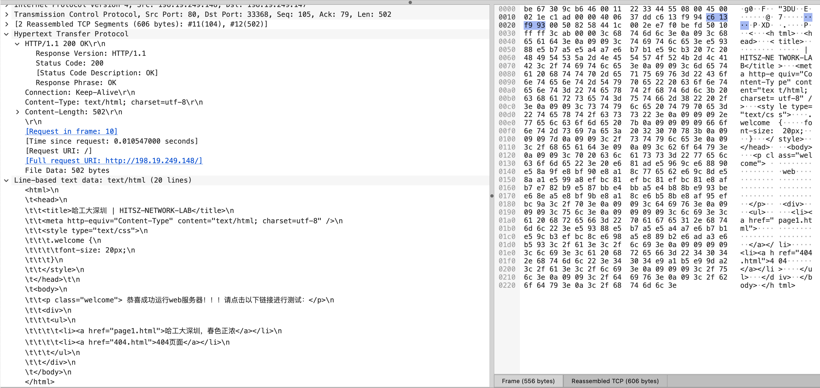

实验中遇到的问题及解决方法
（详细描述在设计或测试过程中遇到的问题，包括错误描述、排查过程以及最终的解决方案。）

- 我遇到了严重的内存bug，因为我笔误了，我通过链接-fsanitize=address知道了内存bug的位置。
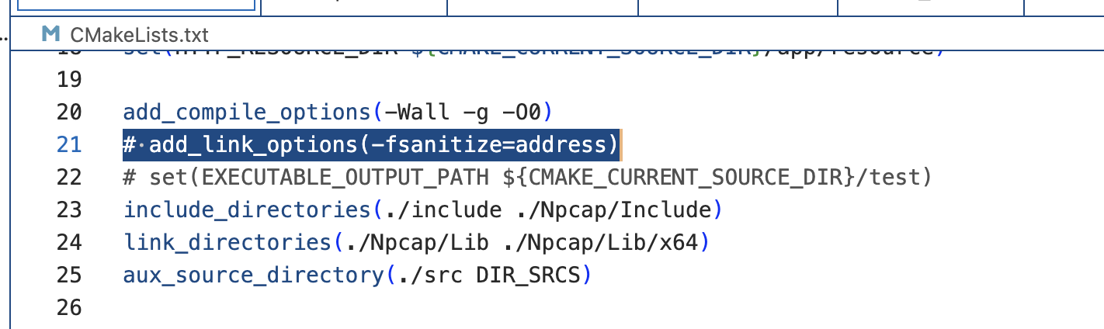
- Gdb并不好打断点（因为有时序问题），我通过插入内联汇编，手动触发调试中断成功打上断点，正确的观察到了程序的行为
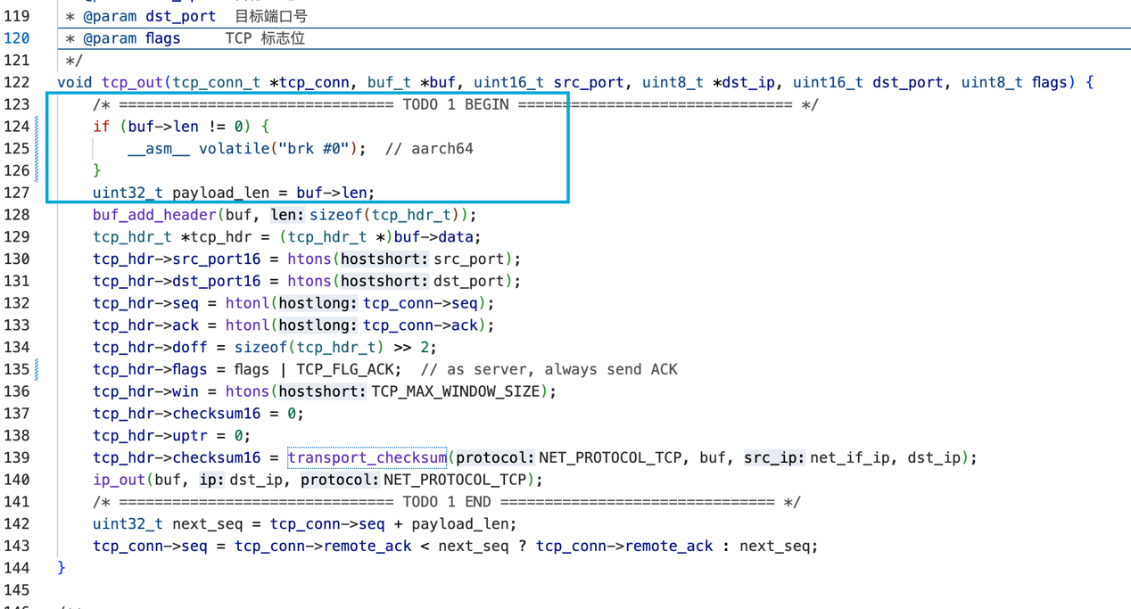
- 为了方便观察，我在driver_send, driver_recv处加入了能dump数据包的代码，相当于是做了一个内置的抓包。
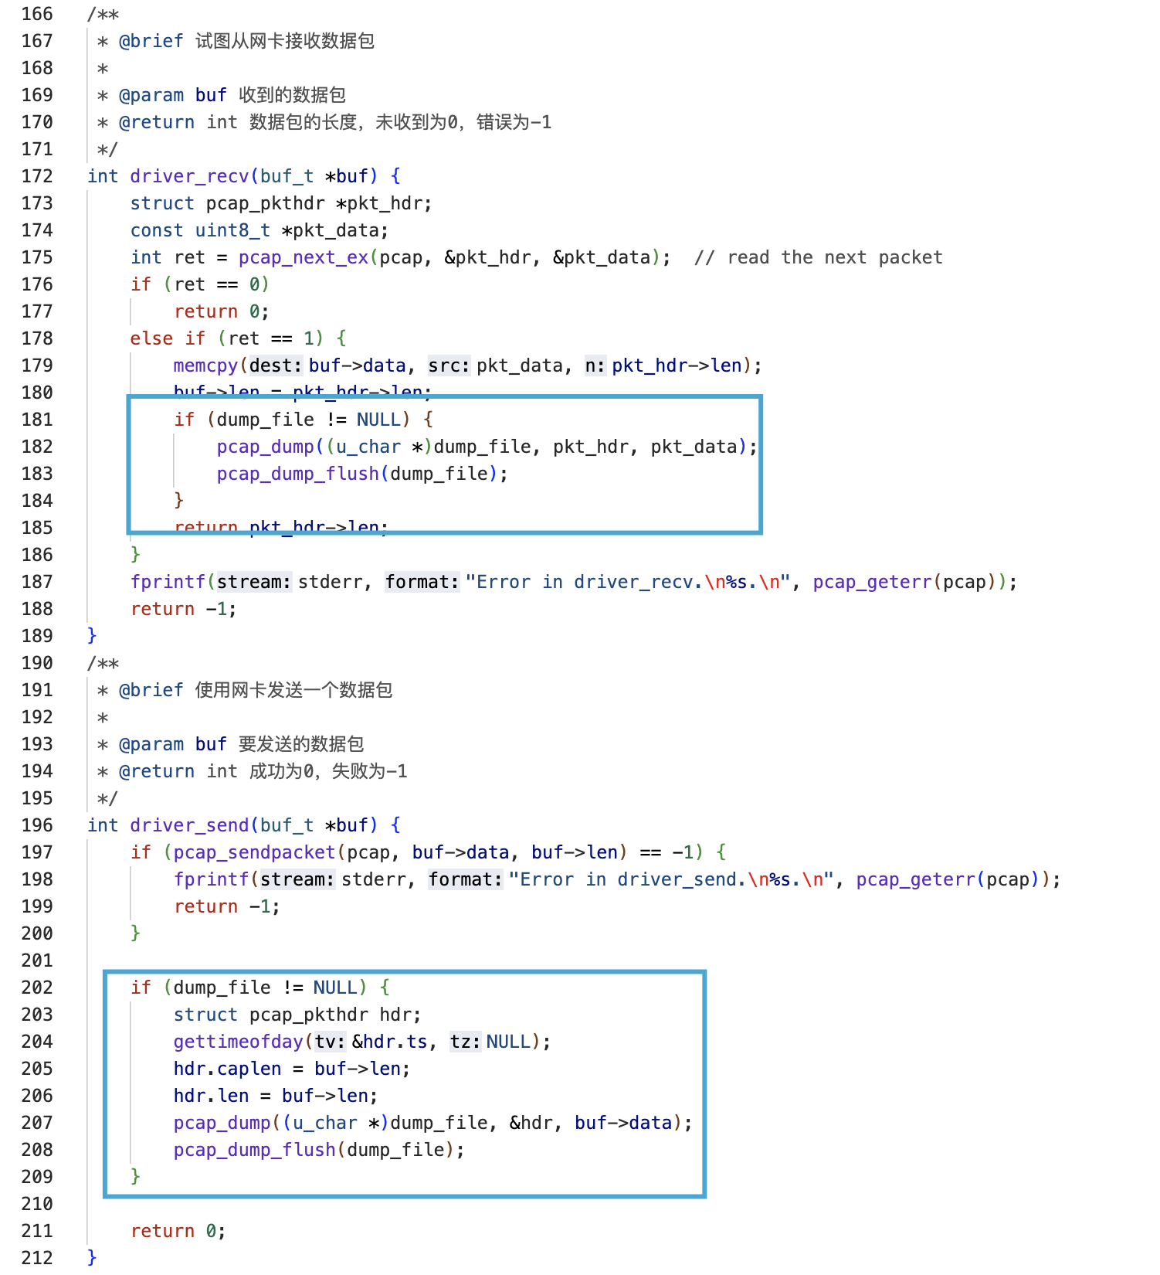
- Web_server的权限问题
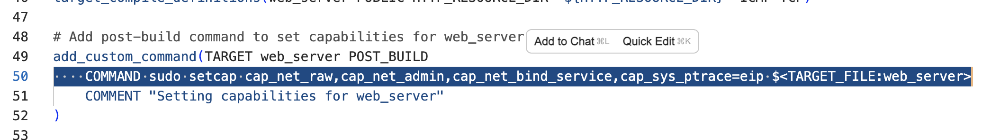
我在cmakelists中加了一条语句，这样我在普通用户（非root）下就能运行web_server了

实验收获和建议
（总结配置实验及协议栈实验过程中的实践收获，结合实操体验针对性提出实验流程优化及环境完善建议，为后续实验教学与研究的迭代改进提供参考依据。）

实验指导书写的很详细，照着实验指导书做就行了。协议栈和网络配置。
如果希望学生写附加题，那么建议补充更多的，合适的测试用例。
网络配置部分，其实可以加入华为的eNSP模拟器，一方面节约成本，另一方面可能配置更方便？

